ტექნიკური რეგლამენტი − საყოფაცხოვრებო მოხმარების სამზარეულო ღუმლისა და გამწოვის ენერგოეტიკეტირების წესი

მუხლი 1. მოქმედების სფერო და მიზანი

- „ტექნიკური რეგლამენტი − საყოფაცხოვრებო მოხმარების სამზარეულო ღუმლისა და გამწოვის ენერგოეტიკეტირების წესი“ (შემდგომში − ტექნიკური რეგლამენტი) ადგენს ეტიკეტირებისა და პროდუქტის შესახებ სტანდარტული და დამატებითი ინფორმაციის წარმოდგენის მოთხოვნებს, საყოფაცხოვრებო მოხმარების ელექტრო და გაზის ღუმლებისთვის (მათ შორის, იმ საყოფაცხოვრებო მოხმარების ელექტრო და გაზის ღუმლებისთვის, რომლებიც ინკორპორირებულია ქურაში) და ასევე იმ საყოფაცხოვრებო მოხმარების ელექტრო გამწოვებზე, რომელებიც არასაყოფაცხოვრებო მიზნებისთვის იყიდება.
- ტექნიკური რეგლამენტის მოქმედება არ ვრცელდება:
ა) იმ ღუმლებზე, რომლებიც ენერგიის წყაროდ იყენებენ სხვა წყაროს, გარდა ელექტროენერგიის ან გაზისა;
ბ) ღუმლებზე, რომლებიც აღჭურვილია მიკროტალღური გათბობის ფუნქციით;
გ) პატარა ღუმლებზე;
დ) პორტატულ ღუმლებზე;
ე) სითბოს შემნახველ ღუმლებზე;
ვ) ღუმლებზე, რომელთა ძირითადი გათბობის ფუნქცია არის ორთქლით გათბობა;
ზ) იმ ღუმლებზე, რომლებიც ენერგიის წყაროდ იყენებენ მხოლოდ პროპანს და ბუტანს.

მუხლი 2. ტერმინთა განმარტებები

- ამ ტექნიკური რეგლამენტის მიზნებისთვის მასში გამოყენებულ ტერმინებს აქვთ შემდეგი მნიშვნელობა:
ა) ღუმელი − მოწყობილობა ან მოწყობილობის ნაწილი, რომელშიც ინკორპორირებულია ერთი ან მეტი ღრუ, რომელიც იყენებს ელექტროენერგიას ან/და გაზს და რომელშიც მზადდება საკვები სტანდარტული ან იძულებითი კონვექციის რეჟიმის მეშვეობით;
ბ) ღრუ − დახურული განყოფილება, რომელშიც საკვების მოსამზადებლად შესაძლებელია ტემპერატურის რეგულირება;
გ) ღუმელი, რომელსაც რამდენიმე ღრუ აქვს − ღუმელი, რომელსაც ორი ან მეტი ღრუ აქვს, რომელთაგან თითოეული თბება ცალ-ცალკე;
დ) პატარა ღუმელი − ღუმელი, რომლის ყველა ღრუს აქვს 250 მმ-ზე ნაკლები სიგანე და სიღრმე ან 120 მმ-ზე ნაკლები სიმაღლე;
ე) პორტატული ღუმელი − ღუმელი, რომლის პროდუქტის მასა 18 კილოგრამზე ნაკლებია, იმ პირობით, რომ იგი არ არის შექმნილი ჩასამონტაჟებელი დანადგარებისათვის;
ვ) მიკროტალღური გათბობა − საკვების გათბობა ელექტრომაგნიტური ენერგიის გამოყენებით;
ზ) სტანდარტული რეჟიმი − ღუმლის მუშაობის რეჟიმი, რომელიც მხოლოდ ბუნებრივ კონვექციას იყენებს ღუმლის ღრუში გამთბარი ჰაერის ცირკულაციისთვის;
თ) იძულებითი კონვექციის რეჟიმი − ღუმლის რეჟიმი, როდესაც ჩაშენებული ვენტილატორი აცირკულირებს გამთბარ ჰაერს ღუმლის ღრუში;
ი) ციკლი − სტანდარტიზებული დატვირთვის გათბობის პერიოდი ღუმლის ღრუში განსაზღვრულ პირობებში;
კ) ქურა − მოწყობილობა, რომელიც შედგება ღუმლისა და გაზქურისგან და იყენებს გაზს ან ელექტროენერგიას;
ლ) მუშაობის რეჟიმი − ღუმლის სტატუსი გამოყენების დროს;
მ) სითბოს წყარო − ღუმლის გასათბობად გამოყენებული ძირითადი ენერგიის ფორმა;
ნ) გამწოვი − ძრავით მომუშავე მოწყობილობა, რომელიც განკუთვნილია გაზქურის ზედაპირიდან დაბინძურებული ჰაერის შესაგროვებლად, ან რომელიც მოიცავს სუფთა ჰაერის სავენტილაციო სისტემას, რაც განკუთვნილია სამზარეულოს საზღვრების, გაზქურის და მსგავსი ტიპის სამზარეულო პროდუქტების მომიჯნავედ საინსტალაციოდ, რომელიც ორთქლს მიმართავს შიდა გამონაბოლქვის სადინარში;
ო) ავტომატური ფუნქციონირების რეჟიმი საკვების მომზადების პერიოდში − მდგომარეობა, რომელშიც გამწოვის ჰაერის დინება საკვების მომზადების პერიოდში ავტომატურად რეგულირდება სენსორ(ებ)ის მეშვეობით, მათ შორის ტენიანობის, ტემპერატურის თვალსაზრისით და სხვა;
პ) სრულად ავტომატური გამწოვი − გამწოვი, რომელშიც ჰაერის დინება ან/და სხვა ფუნქციები ავტომატურად რეგულირდება სენსორ(ებ)ის მეშვეობით 24 საათის მანძილზე, მათ შორის, საკვების მომზადების პერიოდში;
ჟ) საუკეთესო ეფექტურობის წერტილი (BEP) − გამწოვის ოპერირების წერტილი, მაქსიმალური სითხის დინამიკურობის ეფექტურობით (FDE_{hood});
რ) განათების ეფექტურობა (LE_{hood}) − საყოფაცხოვრებო მოხმარების გამწოვის განათების სისტემის საშუალო ილუმინაციის და ლუქსი/ვატი-ში გამოხატული განათების სისტემის სიმძლავრეს შორის თანაფარდობა;
ს) ცხიმის ფილტრაციის ეფექტურობა (GFE_{hood}) − გამწოვის ცხიმის ფილტრში შენარჩუნებული ცხიმის ფარდობითი წილი;
ტ) გამორთული რეჟიმი − მდგომარეობა, როდესაც მოწყობილობა ჩართულია კვების წყაროში და არ ასრულებს რაიმე ფუნქციას, ან მიუთითებს მხოლოდ გამორთვის რეჟიმის მდგომარეობას და პირობებს, რომლებიც უზრუნველყოფენ მხოლოდ ისეთ ფუნქციონირებას, რაც გათვალისწინებულია ელექტრომაგნიტური თავსებადობის უზრუნველსაყოფად;
უ) ლოდინის რეჟიმი − მდგომარეობა, როდესაც მოწყობილობა ჩართულია კვების წყაროში, დამოკიდებულია კვების წყაროდან მოწოდებულ ენერგიაზე, რათა იმუშაოს დანიშნულებისამებრ და უზრუნველყოფს მხოლოდ იმ ფუნქციების შესრულებას, რომლებიც შეიძლება განუსაზღვრელი დროით გაგრძელდეს. ეს ფუნქციებია: რეაქტივაციის ფუნქცია, ან რეაქტივაციის ფუნქცია და მხოლოდ მითითება ჩართული რეაქტივაციის ფუნქციაზე, ან/და ინფორმაციის ან სტატუსის ჩვენება;
ფ) რეაქტივაციის ფუნქცია − ფუნქცია, რომელიც ხელს უწყობს სხვა რეჟიმების გააქტიურებას, მათ შორის აქტიური რეჟიმის, დისტანციური გადართვით, დისტანციური მართვის, შიდა სენსორის ან ტაიმერის ჩათვლით, იმ მდგომარეობამდე რომელიც ითვალისწინებს დამატებით ფუნქციებს, მათ შორის ძირითად ფუნქციას;
ქ) ინფორმაციის ან სტატუსის ჩვენება − განგრძობადი ფუნქცია, რომელიც აწვდის ინფორმაციას ან უთითებს მოწყობილობის სტატუსს ეკრანზე, მათ შორის საათი;
ღ) გაყიდვის ადგილი − ადგილმდებარეობა, სადაც საყოფაცხოვრებო მოხმარების ღუმელი და გამწოვი არის განთავსებული ან შეთავაზებული გასაყიდად ან გასაქირავებლად;
ყ) ეკვივალენტური მოდელი − მოდელი, რომელიც განთავსებულია ბაზარზე იმავე პარამეტრებით, როგორც სხვა მოდელი, რომელიც განთავსებულია ბაზარზე სხვა კომერციული კოდით იმავე მწარმოებლის ან იმპორტიორის მიერ;
შ) საჩვენებელი მოწყობილობა − ნებისმიერი ეკრანი, მათ შორის, სენსორული ეკრანი, ან სხვა ვიზუალური ტექნოლოგია, რომელიც განკუთვნილია მომხმარებლისთვის ინტერნეტ კონტენტის საჩვენებლად;
ჩ) ჩასმული ეკრანი − ვიზუალური ინტერფეისი, რა შემთხვევაშიც გამოსახულებაზე ან მონაცემებზე წვდომა შესაძლებელია განხორციელდეს მაუსზე ხელის დაჭერით, მაუსის მოძრაობით ან სხვა სურათის ან მონაცემის სენსორულ ეკრანზე გაფართოებით;
ც) სენსორული ეკრანი − ეკრანი, რომელიც რეაგირებს შეხებაზე, როგორიცაა ტაბლეტი, პლანშეტი ან სმარტფონი;
ძ) ალტერნატიული ტექსტი − გრაფიკული გამოსახულების ალტერნატიული ტექსტი, რომლის მეშვეობით ინფორმაციის მიწოდება ხორციელდება არაგრაფიკული ფორმით და გამოიყენება იმ შემთხვევაში, როდესაც გრაფიკული გამოსახულების გახსნა საჩვენებელ მოწყობილობაზე შეუძლებელია. ის ასევე ნიშნავს ხელმისაწვდომობისთვის გამოყენებულ დამხმარე საშუალებას, მაგალითად, როგორიც არის ხმის სინთეზის პროგრამები.
- ამ ტექნიკურ რეგლამენტში გამოყენებულ სხვა ტერმინებს აქვს იმავე მნიშვნელობა, რაც მოცემულია „ენერგოეტიკეტირების შესახებ“ საქართველოს კანონში.

მუხლი 3. მიმწოდებლის ვალდებულებები

- საყოფაცხოვრებო მოხმარების ღუმლის მიმწოდებელი ვალდებულია უზრუნველყოს შემდეგი მოთხოვნების შესრულება:
ა) თითოეულ საყოფაცხოვრებო ღუმელს მიეწოდება დაბეჭდილი ეტიკეტ(ებ)ი, რომელიც შეიცავს ინფორმაციას III დანართის პირველ პუნქტში მოცემული ფორმატით ღუმლის თითოეული ღრუსთვის;
ბ) ამ ტექნიკური რეგლამენტის IV დანართის პირველი პუნქტით გათვალისწინებული პროდუქტის შესახებ საინფორმაციო ცხრილი მიწოდებულია თითოეულ ბაზარზე განთავსებული, საყოფაცხოვრებო მოხმარების ღუმლისთვის;
გ) ამ ტექნიკური რეგლამენტის V დანართის პირველი პუნქტით გათვალისწინებული ტექნიკური დოკუმენტაცია, ხელმისაწვდომია სსიპ − ბაზარზე ზედამხედველობის სააგენტოსა და ენერგეტიკული გაერთიანების სამდივნოსთვის, მათი მოთხოვნის შემთხვევაში;
დ) საყოფაცხოვრებო მოხმარების ღუმლის კონკრეტული მოდელის ნებისმიერი სახის რეკლამაში მიეთითოს ინფორმაცია ენერგოეფექტურობის კლასის შესახებ, თუკი რეკლამა შეიცავს ენერგიასთან ან ფასთან დაკავშირებულ ინფორმაციას;
ე) საყოფაცხოვრებო მოხმარების ღუმლის კონკრეტულ მოდელთან დაკავშირებული ნებისმიერი ტექნიკური სარეკლამო მასალა, რომელიც აღწერს მის კონკრეტულ ტექნიკურ პარამეტრებს, მოიცავს ამ მოდელის ენერგოეფექტურობის კლასის შესახებ მითითებას;
ვ) საყოფაცხოვრებო მოხმარების ღუმლის მოდელის თითოეული ღრუსთვის, დილერისთვის მიწოდებულია ამ ტექნიკური რეგლამენტის III დანართის პირველი პუნქტით გათვალისწინებული ფორმატისა და ინფორმაციის შემცველი ელექტრონული ეტიკეტი;
ზ) საყოფაცხოვრებო მოხმარების ღუმლის თითოეული მოდელი დილერისთვის მიწოდებულია ამ ტექნიკური რეგლამენტის IV დანართის პირველი პუნქტის შესაბამისად და ამ ტექნიკური რეგლამენტის III დანართის პირველი პუნქტით გათვალისწინებული ფორმატისა და ინფორმაციის შემცველ პროდუქტის შესახებ ელექტრონულ საინფორმაციო ცხრილთან ერთად;
- საყოფაცხოვრებო მოხმარების გამწოვის მიმწოდებელი ვალდებულია უზრუნველყოს შემდეგი მოთხოვნების შესრულება:
ა) თითოეული საყოფაცხოვრებო მოხმარების გამწოვი მიწოდებულია ამ ტექნიკური რეგლამენტის III დანართის მე-2 პუნქტით გათვალისწინებული ფორმატისა და ინფორმაციის შემცველ ბეჭდურ ეტიკეტთან ერთად;
ბ) ამ ტექნიკური რეგლამენტის IV დანართის მე-2 პუნქტით გათვალისწინებული პროდუქტის შესახებ საინფორმაციო ცხრილი მიწოდებულია საყოფაცხოვრებო მოხმარების თითოეული გამწოვისთვის;
გ) ამ ტექნიკური რეგლამენტის V დანართის პირველი პუნქტით გათვალისწინებული ტექნიკური დოკუმენტაცია, ხელმისაწვდომია სსიპ − ბაზარზე ზედამხედველობის სააგენტოსა და ენერგეტიკული გაერთიანების სამდივნოსთვის, მათი მოთხოვნის შემთხვევაში;
დ) საყოფაცხოვრებო მოხმარების გამწოვის კონკრეტული მოდელის ნებისმიერი სახის რეკლამაში, მიეთითოს ინფორმაცია ენერგოეფექტურობის კლასის შესახებ, თუკი რეკლამა შეიცავს ენერგიასთან ან ფასთან დაკავშირებულ ინფორმაციას;
ე) საყოფაცხოვრებო მოხმარების გამწოვის კონკრეტულ მოდელთან დაკავშირებული ნებისმიერი ტექნიკური სარეკლამო მასალა, რომელიც აღწერს მის კონკრეტულ ტექნიკურ პარამეტრებს, მოიცავს ამ მოდელის ენერგოეფექტურობის კლასის შესახებ მითითებას;
ვ) საყოფაცხოვრებო მოხმარების გამწოვის თითოეული მოდელისთვის, დილერს უნდა მიეწოდოს ამ ტექნიკური რეგლამენტის III დანართის მე-2 პუნქტით გათვალისწინებული ფორმატისა და ინფორმაციის შემცველი ელექტრონული ეტიკეტი;
ზ) საყოფაცხოვრებო მოხმარების გამწოვის თითოეული მოდელი დილერისთვის მიწოდებულია ამ ტექნიკური რეგლამენტის IV დანართის მე-2 პუნქტით გათვალისწინებულ პროდუქტის შესახებ ელექტრონულ საინფორმაციო ცხრილთან ერთად;
- საყოფაცხროვრებო მოხმარების ღუმლის ღრუს ენერგოეფექტურობის კლასი განისაზღვრება ამ ტექნიკური რეგლამენტის I დანართის პირველი პუნქტისა და II დანართის მე-2 პუნქტის შესაბამისად.
- საყოფაცხოვრებო მოხმარების გამწოვების ენერგოეფექტურობის კლასის განსაზღვრა უნდა განხორციელდეს შემდეგი მოთხოვნების გათვალისწინებით:
ა) ენერგოეფექტურობის კლასი განისაზღვრება ამ ტექნიკური რეგლამენტის I დანართის მე-2 პუნქტის „ა“ ქვეპუნქტისა და II დანართის მე-3 პუნქტის შესაბამისად;
ბ) სითხის დინამიკურობის ეფექტურობის კლასი განისაზღვრება ამ ტექნიკური რეგლამენტის I დანართის მე-2 პუნქტის „ბ“ ქვეპუნქტისა და II დანართის მე-4 პუნქტის შესაბამისად;
გ) განათების ეფექტურობის კლასი განისაზღვრება ამ ტექნიკური რეგლამენტის I დანართის მე-2 პუნქტის „გ“ ქვეპუნქტის და II დანართის მე-5 პუნქტის შესაბამისად;
დ) ცხიმის ფილტრაციის ეფექტურობის კლასი განისაზღვრება ამ ტექნიკური რეგლამენტის I დანართის მე-2 პუნქტის „დ“ ქვეპუნქტის და II დანართის მე-6 პუნქტის შესაბამისად.
- საყოფაცხოვრებო მოხმარების ღუმლის ეტიკეტი უნდა იყოს შემდეგი ფორმატის:
ა) საყოფაცხოვრებო მოხმარების ღუმლის ღრუს ეტიკეტი უნდა იყოს ამ ტექნიკური რეგლამენტის III დანართის პირველი პუნქტით გათვალისწინებული ფორმატის;
ბ) საყოფაცხოვრებო მოხმარების გამწოვის ეტიკეტი უნდა იყოს ამ ტექნიკური რეგლამენტის III დანართის მე-2 პუნქტით გათვალისწინებული ფორმატის, სადაც საყოფაცხოვრებო მოხმარების გამწოვების ენერგოეფექტურობის კლასი უნდა იყოს A+++, A++, A+, A, B, C დ D, ხოლო ეტიკეტი უნდა იყოს ამ ტექნიკური რეგლამენტის III დანართის (ეტიკეტი 4) 2.1.4 პუნქტის შესაბამისი.

მუხლი 4. დილერის ვალდებულებები

- საყოფაცხოვრებო მოხმარების ღუმლის დილერი ვალდებულია უზრუნველყოს, რომ:
ა) თითოეულ ღუმელს, რომელიც წარმოდგენილია გაყიდვის პუნქტში, თან ახლდეს ეტიკეტი თითოეული ღრუსთვის ამ ტექნიკური რეგლამენტის მე-3 მუხლის პირველი პუნქტის „ა“ ქვეპუნქტის შესაბამისად, მოწყობილობის წინა ნაწილში ან თავზე, ან უშუალოდ მოწყობილობაზე ისე, რომ ნათლად ჩანდეს და იყოს იდენტიფიცირებადი, რომ ეტიკეტი ეკუთვნის ამ მოდელს, მისი ბრენდის სახელწოდებისა და მოდელის ნომრის ეტიკეტზე წაკითხვის გარეშე;
ბ) „ენერგოეტიკეტირების შესახებ“ საქართველოს კანონის მე-3 მუხლის „უ“ ქვეპუნქტით განსაზღვრული დისტანციური გაყიდვის შემთხვევაში, მიმწოდებლის მიერ ღუმელი შეთავაზებული იქნეს ამ ტექნიკური რეგლამენტის დანართი VI-ის პირველი პუნქტის შესაბამისად მოწოდებულ ინფორმაციასთან ერთად. ხოლო იმ შემთხვევაში, როდესაც შეთავაზება გაკეთებულია ინტერნეტის მეშვეობით, გამოიყენება ამ ტექნიკური რეგლამენტის VII დანართის დებულებები;
გ) ღუმლის კონკრეტული მოდელის ნებისმიერი სახის რეკლამაში, დისტანციური გაყიდვის და ვაჭრობის შემთხვევაში, მიეთითოს ინფორმაცია ამ მოდელის ენერგოეფექტურობის კლასის შესახებ, თუკი რეკლამა შეიცავს ენერგიასთან ან ფასთან დაკავშირებულ ინფორმაციას;
დ) ღუმლის კონკრეტულ მოდელთან დაკავშირებული ნებისმიერი ტექნიკური სარეკლამო მასალა, რომელიც ეხება მას და აღწერს ღუმლის კონკრეტულ ტექნიკურ პარამეტრებს, მოიცავს ამ მოდელის ენერგოეფექტურობის კლასის შესახებ მითითებას.
- საყოფაცხოვრებო მოხმარების გამწოვის დილერი ვალდებულია უზრუნველყოს, რომ:
ა) თითოეულ საყოფაცხოვრებო მოხმარების გამწოვს, რომელიც წარმოდგენილია გაყიდვის პუნქტში, თან ახლდეს ეტიკეტი ამ ტექნიკური რეგლამენტის მე-3 მუხლის მე-2 პუნქტის „ა“ ქვეპუნქტის შესაბამისად, მოწყობილობის წინა ნაწილში ან თავზე, ან უშუალოდ მოწყობილობაზე ისე, რომ ნათლად ჩანდეს და იყოს იდენტიფიცირებადი, რომ ეტიკეტი ეკუთვნის ამ მოდელს, მისი ბრენდის სახელწოდებისა და მოდელის ნომრის ეტიკეტზე წაკითხვის გარეშე;
ბ) „ენერგოეტიკეტირების შესახებ“ საქართველოს კანონის მე-3 მუხლის „უ“ ქვეპუნქტით განსაზღვრული დისტანციური გაყიდვის შემთხვევაში მიმწოდებლის მიერ საყოფაცხოვრებო მოხმარების გამწოვი, შეთავაზებული იქნეს ამ ტექნიკური რეგლამენტის დანართი VI-ის მე-2 პუნქტის შესაბამისად მოწოდებულ ინფორმაციასთან ერთად. ხოლო, იმ შემთხვევაში, როდესაც შეთავაზება გაკეთებულია ინტერნეტის მეშვეობით, გამოიყენება ამ ტექნიკური რეგლამენტის IV დანართის დებულებები;
გ) საყოფაცხოვრებო მოხმარების გამწოვის კონკრეტული მოდელის ნებისმიერი სახის რეკლამაში, დისტანციური გაყიდვის და ვაჭრობის შემთხვევაში, მიეთითოს ინფორმაცია ამ მოდელის ენერგოეფექტურობის კლასის შესახებ, თუკი რეკლამა შეიცავს ენერგიასთან ან ფასთან დაკავშირებულ ინფორმაციას;
დ) საყოფაცხოვრებო მოხმარების გამწოვის კონკრეტულ მოდელთან დაკავშირებული ნებისმიერი ტექნიკური სარეკლამო მასალა, რომელიც ეხება მას და აღწერს საყოფაცხოვრებო მოხმარების გამწოვის კონკრეტულ ტექნიკურ პარამეტრებს, მოიცავს ამ მოდელის ენერგოეფექტურობის კლასის შესახებ მითითებას.

მუხლი 5. გაზომვის და გაანგარიშების მეთოდები

ამ ტექნიკური რეგლამენტის მე-3 და მე-4 მუხლების შესაბამისად წარმოსადგენი ინფორმაცია მოპოვებული უნდა იქნეს სარწმუნო, უტყუარი და აღწარმოებადი გაზომვის პროცედურების შედეგად, რომელიც ითვალისწინებს გაზომვის აღიარებულ თანამედროვე მეთოდებს.

მუხლი 6. ბაზარზე ზედამხედველობა

- ბაზარზე ზედამხედველობა ხორციელდება „ენერგოეტიკეტირების შესახებ“ საქართველოს კანონისა და „ბაზარზე ზედამხედველობის წესისა და პროდუქტის რეალიზაციის შეჩერების, ბაზრიდან ამოღების, გამოთხოვისა და განადგურების წესის დამტკიცების შესახებ" საქართველოს მთავრობის 2018 წლის 14 ნოემბრის №539 დადგენილების შესაბამისად.
- უფლებამოსილი პირი შესაბამისობის შეფასებისას იყენებს VIII დანართით გათვალისწინებულ პროცედურას.
- საყოფაცხოვრებო მოხმარების გამწოვის კონკრეტული მოდელის ნებისმიერი სახის რეკლამაში მითითებული ინფორმაციის შესაბამისობის დადგენა მის ენერგოეფექტურობის კლასთან დაკავშირებით, არ წარმოადგენს სსიპ − ბაზარზე ზედამხედველობის სააგენტოს ვალდებულებასა და პასუხისმგებლობას.
- საყოფაცხოვრებო მოხმარების გამწოვის კონკრეტული მოდელის ნებისმიერი სახის ონლაინ ვაჭრობაზე ზედამხედველობა, არ წარმოადგენს სსიპ − ბაზარზე ზედამხედველობის სააგენტოს ვალდებულებასა და პასუხისმგებლობას.

დანართი I. ენერგოეფექტურობის კლასები

- საყოფაცხოვრებო მოხმარების ღუმლების ენერგოეფექტურობის კლასები განისაზღვრება თითოეული ღრუსთვის ცალ-ცალკე, ტექნიკური რეგლამენტის ამ დანართის პირველი ცხრილით დადგენილი მნიშვნელობების შესაბამისად. საყოფაცხოვრებო მოხმარების ღუმლების ენერგოეფექტურობა განისაზღვრება ტექნიკური რეგლამენტის II დანართის მე-2 პუნქტის შესაბამისად.

ცხრილი 1
საყოფაცხოვრებო მოხმარების ღუმლების ენერგოეფექტურობის კლასები

ენერგოეფექტურობის კლასი | ენერგოეფექტურობის ინდექსი (EEI_{cavity})
A+++ (ყველაზე ეფექტური) | EEI_{cavity} <45
A++ | 45 ≤ EEI_{cavity} < 62
A+ | 62 ≤ EEI_{cavity} < 82
A | 82 ≤ EEI_{cavity} < 107
B | 107 ≤ EEI_{cavity} < 132
C | 132 ≤ EEI_{cavity} < 159
D (ყველაზე ნაკლებად ეფექტური) | EEI_{cavity} ≥ 159

- საყოფაცხოვრებო მოხმარების გამწოვების ენერგოეფექტურობის კლასები
ა) საყოფაცხოვრებო მოხმარების გამწოვების ენერგოეფექტურობის კლასები განისაზღვრება ტექნიკური რეგლამენტის ამ დანართის მე-2 ცხრილით დადგენილი მნიშვნელობების შესაბამისად. საყოფაცხოვრებო მოხმარების გამწოვების ენერგოეფექტურობის ინდექსი (EEI_{hood}) გამოითვლება ტექნიკური რეგლამენტის II დანართის მე-3 პუნქტის შესაბამისად.

ცხრილი 2
საყოფაცხოვრებო მოხმარების გამწოვების ენერგოეფექტურობის კლასები

ენერგოეფექტურობის კლასი | ენერგოეფექტურობის ინდექსი (EEI_{hood})
ენერგოეფექტურობის კლასი | ეტიკეტი 1 | ეტიკეტი 2 | ეტიკეტი 3 | ეტიკეტი 4
A+++ (ყველაზე ეფექტური) |  |  |  | EEI_{hood} < 30
A++ |  |  | EEI_{hood} < 37 | 30 ≤ EEI_{hood} < 37
A+ |  | EEI_{hood} < 45 | 37 ≤ EEI_{hood} < 45 | 37 ≤ EEI_{hood} < 45
A | EEI_{hood} < 55 | 45 ≤ EEI_{hood} < 55 | 45 ≤ EEI_{hood} < 55 | 45 ≤ EEI_{hood} < 55
B | 55 ≤ EEI_{hood} < 70 | 55 ≤ EEI_{hood} < 70 | 55 ≤ EEI_{hood} < 70 | 55 ≤ EEI_{hood} < 70
C | 70 ≤ EEI_{hood} < 85 | 70 ≤ EEI_{hood} < 85 | 70 ≤ EEI_{hood} < 85 | 70 ≤ EEI_{hood} < 85
D | 85 ≤ EEI_{hood} < 100 | 85 ≤ EEI_{hood} < 100 | 85 ≤ EEI_{hood} < 100 | EEI_{hood} ≥ 85
E | 100 ≤ EEI_{hood} < 110 | 100 ≤ EEI_{hood} < 110 | EEI_{hood} ≥ 100
F | 110 ≤ EEI_{hood} < 120 | EEI_{hood} ≥ 110
G (ყველაზე ნაკლებად ეფექტური) | EEI_{hood} ≥ 120

ბ) საყოფაცხოვრებო მოხმარების გამწოვის სითხის დინამიური ეფექტურობის კლასები განისაზღვრება სითხის დინამიური ეფექტურობის (FDE_{hood}) შესაბამისად, ტექნიკური რეგლამენტის ამ დანართის მე-3 ცხრილის შესაბამისად. საყოფაცხოვრებო მოხმარების გამწოვების სითხის დინამიური ეფექტურობა განისაზღვრება ტექნიკური რეგლამენტის II დანართის მე-4 პუნქტის შესაბამისად.

ცხრილი 3
საყოფაცხოვრებო მოხმარების გამწოვების სითხის დინამიური ეფექტურობის კლასები

სითხის დინამიური ეფექტურობის კლასი | სითხის დინამიური ეფექტურობა (FDE_{hood})
A (ყველაზე ეფექტური) | FDE_{hood} > 28
B | 23 < FDE_{hood} ≤ 28
C | 18 < FDE_{hood} ≤ 23
D | 13 < FDE_{hood} ≤ 18
E | 8 < FDE_{hood} ≤ 13
F | 4 < FDE_{hood} ≤ 8
G (ყველაზე ნაკლებად ეფექტური) | FDE_{hood} ≤ 4

გ) საყოფაცხოვრებო მოხმარების გამწოვის განათების ეფექტურობის კლასები განისაზღვრება განათების ეფექტურობის (LE_{hood}) შესაბამისად, ტექნიკური რეგლამენტის ამ დანართის მე-4 ცხრილის მიხედვით. საყოფაცხოვრებო მოხმარების გამწოვების განათების ეფექტურობა განისაზღვრება ტექნიკური რეგლამენტის II დანართის მე-5 პუნქტის შესაბამისად.

ცხრილი 4
საყოფაცხოვრებო მოხმარების გამწოვების განათების ეფექტურობის კლასები

განათების ეფექტურობის კლასი | განათების ეფექტურობა (LE_{hood})
A (ყველაზე ეფექტური) | LE_{hood} > 28
B | 20 < LE_{hood} ≤ 28
C | 16 < LE_{hood} ≤ 20
D | 12 < LE_{hood} ≤ 16
E | 8 < LE_{hood} ≤ 12
F | 4 < LE_{hood} ≤ 8
G (ყველაზე ნაკლებად ეფექტური) | LE_{hood} ≤ 4

დ) საყოფაცხოვრებო მოხმარების გამწოვის ცხიმის ფილტრაციის კლასები განისაზღვრება ცხიმის ფილტრაციის ეფექტურობის (GFE_{hood}) შესაბამისად, ტექნიკური რეგლამენტის ამ დანართის მე-5 ცხრილის მიხედვით. საყოფაცხოვრებო მოხმარების გამწოვების ცხიმის ფილტრაციის ეფექტურობა განისაზღვრება II დანართის მე-6 პუნქტის შესაბამისად.

ცხრილი 5
საყოფაცხოვრებო მოხმარების გამწოვების ცხიმის ფილტრაციის ეფექტურობის კლასები

ცხიმის ფილტრაციის ეფექტურობის კლასი | ცხიმის ფილტრაციის ეფექტურობა (GFE_{hood}) %
A (ყველაზე ეფექტური) | GFE_{hood} > 95
B | 85 < GFE_{hood} ≤ 95
C | 75 < GFE_{hood} ≤ 85
D | 65 < GFE_{hood} ≤ 75
E | 55 < GFE_{hood} ≤ 65
F | 45 < GFE_{hood} ≤ 55
G (ყველაზე ნაკლებად ეფექტური) | GFE_{hood} ≤ 45

დანართი II. ტექნიკური შემოწმება და გამოთვლის მეთოდი

- ტექნიკური შემოწმების მიზნით უნდა ჩატარდეს გაზომვები და გამოთვლა, რომლებიც დაეყრდნობა სტანდარტებს, რომელთა შემცველი დოკუმენტების ნომრები გამოქვეყნებულია სსიპ − საქართველოს სტანდარტებისა და მეტროლოგიის ეროვნული სააგენტოს შესაბამის ვებ-გვერდზე, ან დაეყრდნობა სხვა სარწმუნო, უტყუარ და აღწარმოებად გაზომვის პროცედურას, რომელიც ითვალისწინებს საზოგადოდ აღიარებულ თანამედროვე მეთოდებს და რომელთა შედეგები მიჩნეულია სარწმუნოდ. ისინი უნდა აკმაყოფილებდნენ ამ დანართში მოცემულ ტექნიკურ განმარტებებს, პირობებს, განტოლებებსა და პარამეტრებს.
- საყოფაცხოვრებო მოხმარების ღუმლის თითოეული ღრუს ენერგიის მოხმარების ტექნიკური შემოწმება უნდა განხორციელდეს ერთ სტანდარტიზებულ ციკლზე, სტანდარტულ რეჟიმში ან იძულებითი კონვექციის რეჟიმში, ასეთის არსებობის შემთხვევაში, წყლით დასველებული სტანდარტიზებული დატვირთვის გათბობით. ამასთან, ტექნიკური შემოწმების შედეგად უნდა შემოწმდეს, რომ ღუმლის ღრუს შიგნით ტემპერატურა აღწევს თერმოსტატის ტემპერატურის პარამეტრებს და/ან ღუმლის რეგულირების ჩვენებას გამოცდის ციკლის განმავლობაში. ენერგიის მოხმარება თითოეულ ციკლზე, რომელიც შეესაბამება საუკეთესო შესრულების რეჟიმს (სტანდარტული რეჟიმი ან იძულებითი კონვექციის რეჟიმი) გამოყენებული უნდა იქნეს შემდგომი გამოთვლების დროს.
საყოფაცხოვრებო მოხმარების თითოეული ღრუსთვის, ენერგოეფექტურობის ინდექსი (EEI_{cavity}) გაანგარიშებული უნდა იქნეს შემდეგი ფორმულის შესაბამისად:

საყოფაცხოვრებო მოხმარების ელექტროღუმლებისთვის:

$${EEI}_{cavity} =\frac{{EC}_{electric cavity} }{{SEC}_{electric cavity} } × 100$$

$${SEC}_{electric cavity} =0,0042 ×V+ 0,55$$

(კვტსთ-ში)
საყოფაცხოვრებო მოხმარების გაზის ღუმლებისთვის:

$${EEI}_{cavity} =\frac{{EC}_{gas cavity} }{{SEC}_{gas cavity} } × 100$$
$${SEC}_{gas cavity} =0,0044 ×V+ 3,53$$

(მეგაჯოულში)

სადაც:

EEI_{cavity} = ენერგოეფექტურობის ინდექსი საყოფაცხოვრებო მოხმარების ღუმლის თითოეული ღრუსთვის, %-ში, დამრგვალებული მეათედამდე;
SEC_{electric cavity} = სტანდარტული ენერგიის მოხმარება (ელექტროენერგია), რაც საჭიროა სტანდარტიზებული დატვირთვის გასათბობად საყოფაცხოვრებო მოხმარების ელექტროღუმლის ღრუში ციკლის განმავლობაში, გამოხატული კვტსთ-ში, დამრგვალებული მეასედამდე;
SEC_{gas cavity} = სტანდარტული ენერგიის მოხმარება, რაც საჭიროა სტანდარტიზებული დატვირთვის გასათბობად საყოფაცხოვრებო მოხმარების გაზის ღუმლის ღრუში ციკლის განმავლობაში, გამოხატული მეგაჯოულში, დამრგვალებული მეასედამდე;
V = საყოფაცხოვრებო მოხმარების ღუმლის ღრუს მოცულობა გამოხატული ლიტრებში (L), დამრგვალებული უახლოეს მთელ რიცხვამდე;
EC_{electric cavity} = ენერგიის მოხმარება, რაც საჭიროა სტანდარტიზებული დატვირთვის გასათბობად საყოფაცხოვრებო მოხმარების ელექტროღუმლის ღრუში ციკლის განმავლობაში, გამოხატული კვტსთ-ში, დამრგვალებული მეასედამდე;
EC_{gas cavity} = ენერგიის მოხმარება, რაც საჭიროა სტანდარტიზებული დატვირთვის გასათბობად საყოფაცხოვრებო მოხმარების გაზის ღუმლის ღრუში ციკლის განმავლობაში, გამოხატული მეგაჯოულში, დამრგვალებული მეასედამდე.
- საყოფაცხოვრებო მოხმარების გამწოვების ენერგოეფექტურობის ინდექსის (EEI_{hood}) გამოთვლა უნდა განხორციელდეს შემდეგი მოთხოვნების შესაბამისად:

$${EEI}_{hood} =\frac{{AEC}_{hood} }{{SAEC}_{hood} } × 100$$

და დამრგვალებულია მეათედამდე.

სადაც:
SAEC_{hood} არის საყოფაცხოვრებო მოხმარების გამწოვის სტანდარტული წლიური ენერგიის მოხმარება გამოხატული კვტსთ/წელში, დამრგვალებული მეათედამდე;
AEC_{hood} არის საყოფაცხოვრებო მოხმარების გამწოვის წლიური ენერგიის მოხმარება გამოხატული კვტსთ/წელში, დამრგვალებული მეათედამდე;

საყოფაცხოვრებო მოხმარების გამწოვის სტანდარტული წლიური ენერგიის მოხმარება (SAEC_{hood}) გამოითვლება შემდეგი ფორმულის შესაბამისად:

$${SAEC}_{hood} =0,55 ×\left(W_{BFP}+ W_{L}\right)+15,3$$

სადაც:

W_{BEP} საყოფაცხოვრებო მოხმარების გამწოვის ელექტრული ენერგიის მოცულობა საუკეთესო ეფექტურობის წერტილში, გამოხატული ვატში და დამრგვალებული მეათედამდე;
W_{L} საყოფაცხოვრებო მოხმარების გამწოვის განათების სისტემის ნომინალური ელექტრული ენერგიის მოცულობა სამზარეულოს ზედაპირზე, გამოხატული ვატში და დამრგვალებული მეათედამდე.

საყოფაცხოვრებო მოხმარების გამწოვის წლიური ენერგიის მოხმარების (AEC_{hood}) გამოთვლა უნდა განხორციელდეს შემდეგნაირად:

ა) სრულად ავტომატური საყოფაცხოვრებო მოხმარების გამწოვისთვის:

${AEC}_{hood} ={\left[\frac{\left(W_{BFP} ×{ t}_{H} × ƒ \right) + (W_{L}×{ t}_{L})}{60 × 1000 } + \frac{P_{0}×{ ( 1440 - t}_{H}× ƒ )}{2 × 60 × 1000 }+ \frac{P_{S }×{ ( 1440 - t}_{H}× ƒ )}{2 × 60 × 1000 }\right] X 365}^{ }$

ბ) ყველა სხვა საყოფაცხოვრებო მოხმარების გამწოვისთვის:

$${AEC}_{hood} =\frac{[W_{BEP} ×\left({ t}_{H} × ƒ\right) + W_{L}×{ t}_{L}}{60 × 1000 } ×365$$

სადაც:

t_{L} არის საშუალო განათების დრო დღიურად, გამოხატული წუთებში (t_{L} =120);
t_{H} არის საყოფაცხოვრებო მოხმარების გამწოვის მუშაობის საშუალო დრო დღიურად, გამოხატული წუთებში (t_{H} =60);
Po არის საყოფაცხოვრებო მოხმარების გამწოვის გამორთულ რეჟიმში ელექტრული ენერგიის მოცულობა, გამოხატული ვატში და დამრგვალებული მეასედამდე;
Ps არის საყოფაცხოვრებო მოხმარების გამწოვის ლოდინის რეჟიმში ელექტრული ენერგიის მოცულობა, გამოხატული ვატში და დამრგვალებული მეასედამდე;
F არის დროის გაზრდის ფაქტორი, დამრგვალებული მეათედამდე, რომელიც გამოითვლება შემდეგი ფორმულის შესაბამისად:

$$ƒ=2-({FDE}_{hood}×3,6)/100$$

- საყოფაცხოვრებო მოხმარების გამწოვების სითხის დინამიკურობის ეფექტურობის (FDE_{hood}) გამოთვლა:

სითხის დინამიკურობის ეფექტურობა (FDE_{hood}) ყველაზე ეფექტურ წერტილში გამოითვლება შემდეგი ფორმულის მიხედვით და დამრგვალებულია მეათედამდე:

$${FDE}_{hood} =\frac{Q_{BEP} × { P}_{BEP} }{3600 × W_{BEP}} ×100$$

სადაც:

Q_{BEP} არის საყოფაცხოვრებო მოხმარების გამწოვის დინების სიჩქარე ყველაზე ეფექტურ წერტილში, გამოხატული მ³/სთ-ში და დამრგვალებული მეათედამდე;
P_{BEP} არის საყოფაცხოვრებო მოხმარების გამწოვის სტატიკური წნევის სხვაობა ყველაზე ეფექტურ წერტილში, გამოხატული პასკალში, და დამრგვალებული უახლოეს მთელ რიცხვამდე;
W_{BEP} არის საყოფაცხოვრებო მოხმარების გამწოვის ელექტრული ენერგიის მოცულობა, გამოხატული ვატში და დამრგვალებული მეათედამდე.

- საყოფაცხოვრებო მოხმარების გამწოვების განათების ეფექტურობის გამოთვლა (LE_{hood})

საყოფაცხოვრებო მოხმარების გამწოვის განათების ეფექტურობა (LE_{hood}) ნიშნავს განათების სისტემის საშუალო ილუმინაციასა და ნომინალური ელექტრული ენერგიის მოცულობას შორის თანაფარდობას. ის გაანგარიშებული უნდა იქნეს ლუქსში თითოეულ ვატზე და დამრგვალებული უახლოეს მთელ რიცხვამდე, როგორც:
$${LE}_{hood} =\frac{E_{middle} }{ W_{L}}$$

სადაც:
E_{middle} არის სამზარეულოს ზედაპირზე განათების სისტემის ილუმინაციის საშუალო მაჩვენებელი, რომელიც გაზომილია სტანდარტულ პირობებში, გამოხატული ლუქსში და დამრგვალებული უახლოეს მთელ რიცხვამდე;
W_{L} არის სამზარეულოს ზედაპირზე განათების სისტემის ნომინალური ელექტრული ენერგიის მოცულობა, გამოხატული ვატში და დამრგვალებული მეათედამდე.

- საყოფაცხოვრებო მოხმარების გამწოვების ცხიმის ფილტრაციის ეფექტურობის (GFE_{hood}) გამოთვლა
საყოფაცხოვრებო მოხმარების გამწოვის ცხიმის ფილტრაციის ეფექტურობა (GFE_{hood}) ნიშნავს გამწოვის ცხიმის ფილტრებში შეკავებულ ცხიმის ოდენობას. მისი გამოთვლა უნდა განხორციელდეს შემდეგნაირად და დამრგვალებული იქნეს მეათედამდე:

$${GFE}_{hood}=\left[\frac{W_{g}}{W_{r}+W_{t}+W_{g}}\right]×100 [\%]$$

სადაც:
W_{g} = ცხიმის ფილტრში არსებული ზეთის მასა, რომელიც მოიცავს ყველა მიმაგრებულ სახურავს, გამოხატული გრამში, და დამრგვალებული მეათედამდე;
W_{r} = გამწოვის საჰაერო არხებში შეკავებული ზეთის მასა, გამოხატული გრამში, და დამრგვალებული მეათედამდე;
W_{t} = აბსოლუტურ ფილტრში შენახული ზეთის მასა, გამოხატული გრამში, და დამრგვალებული მეათედამდე.

- საყოფაცხოვრებო მოხმარების გამწოვების ხმაური
ხმაურის მნიშვნელობა (გამოხატული დეციბელში) გამოითვლება, როგორც საყოფაცხოვრებო მოხმარების გამწოვის საჰაერო აკუსტიკური A-შეწონილი ხმის სიმძლავრის ემისია (შეწონილი საშუალო მნიშვნელობა − L_{WA}) ყველაზე მაღალ პარამეტრებზე ნორმალური გამოყენების დროს, დამრგვალებული უახლოეს მთელ რიცხვამდე.

დანართი III. ეტიკეტი

- საყოფაცხოვრებო მოხმარების ღუმლის ეტიკეტი
  - საყოფაცხოვრებო მოხმარების ელექტროღუმელი;
    - ეტიკეტი წარმოდგენილია საყოფაცხოვრებო მოხმარების ელექტროღუმლის თითოეული ღრუსთვის.

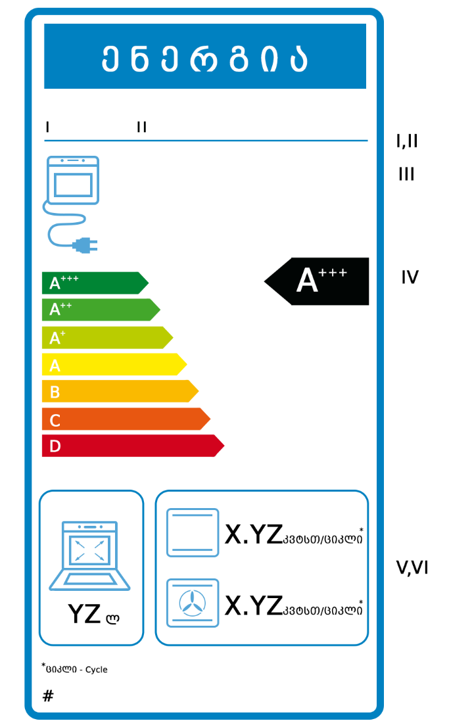

1.1.2. საყოფაცხოვრებო მოხმარების ელექტროღუმლის ეტიკეტზე დატანილი უნდა იყოს შემდეგი ინფორმაცია:
I. მიმწოდებლის სახელწოდება ან სასაქონლო ნიშანი;
II. მიმწოდებლის მოდელის იდენტიფიკატორი, სადაც „მოდელის იდენტიფიკატორი“ ნიშნავს კოდს, რომელიც, ჩვეულებრივ, შედგება ასოებისა და ციფრებისგან და განასხვავებს საყოფაცხოვრებო მოხმარების ღუმლის სპეციფიკურ მოდელს სხვა, იმავე სავაჭრო ნიშნის მქონე მოდელისგან ან იმავე მიმწოდებლის სახელწოდებისგან;
III. საყოფაცხოვრებო მოხმარების ღუმლის ენერგიის წყარო;
IV. ტექნიკური რეგლამენტის I დანართით განსაზღვრული ღრუს ენერგოეფექტურობის კლასი. მითითებითი ასოს შემცველი ისრის თავი მოთავსებული უნდა იყოს იმავე სიმაღლეზე, როგორც იმ ისრის თავი, რომელზეც დატანილია ინფორმაცია შესაბამისი ენერგოეფექტურობის კლასის შესახებ;
V. ღრუს გამოყენებადი მოცულობა გამოხატული ლიტრებში, დამრგვალებული უახლოეს მთელ რიცხვამდე;
VI. თითოეული ციკლისთვის ენერგიის მოხმარება გამოხატული კვტსთ/ციკლი (ელექტროენერგიის მოხმარება) ღრუს გათბობის ფუნქცი(ებ)ისთვის (სტანდარტული და არსებობის შემთხვევაში იძულებითი კონვექცია) სტანდარტული დატვირთვის საფუძველზე, რომელიც განსაზღვრულია გამოცდის პროცედურების შესაბამისად, დამრგვალებული მეასედამდე (EC_{electriccavity}).

1.1.3. საყოფაცხოვრებო მოხმარების ელექტროღუმლის თითოეული ღრუს ეტიკეტს უნდა ჰქონდეს შემდეგი დიზაინი:

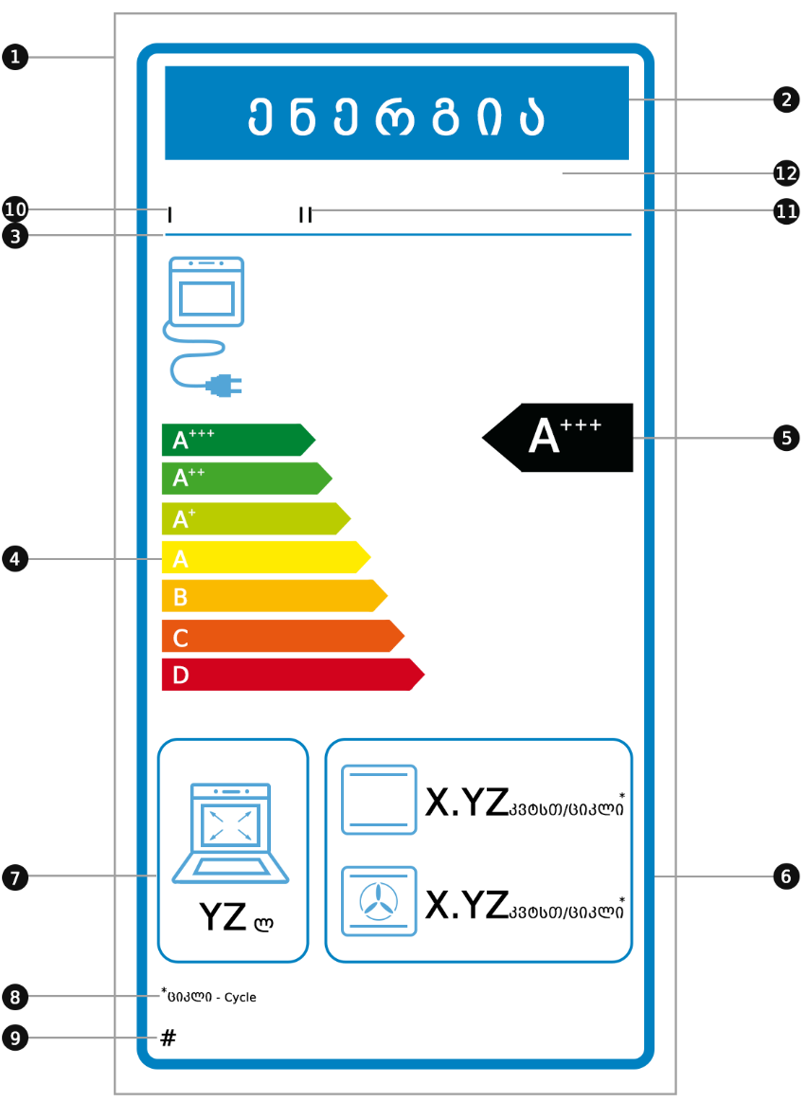

ამასთან:
ა) ეტიკეტი უნდა იყოს არანაკლებ 85 მმ-ის სიგანის და 170 მმ სიმაღლის. როდესაც ეტიკეტი დაბეჭდილია უფრო დიდი ფორმატით, მისი შინაარსი მაინც უნდა დარჩეს ზემოთ მოცემული სპეციფიკაციების პროპორციული;

ბ) ფონი უნდა იყოს თეთრი;
გ) ფერები უნდა იყოს ფირუზისფერი, მეწამული, ყვითელი და შავი (CMYK) შემდეგი მაგალითის შესაბამისად: 00-70-X-00: 0% ფირუზისფერი, 70 % მეწამული, 100 % ყვითელი, 0% შავი;
დ) ეტიკეტი უნდა აკმაყოფილებდეს ყველა ქვემოთ ჩამოთვლილ მოთხოვნას (რიცხვები მიესადაგება ზემოთ მოცემულ სურათს):
❶ ეტიკეტის კიდეები: 4 pt – ფერი: ფირუზისფერი 100% − მრგვალი კუთხეები: 3 მმ.
❷ ენერგიის შესახებ ეტიკეტი: ფერი: X-00-00-00. პიქტოგრამა, როგორც სურათზეა ნაჩვენები: ენერგიის ეტიკეტი: სიგანე: 70 მმ, სიმაღლე: 14 მმ.
❸ ქველოგოების კიდე: 1.5 pt − ფერი: ფირუზისფერი 100%, სიგრძე: 70 მმ.
❹ ენერგიის კლასების შკალა
- ისარი: სიმაღლე: 5,5 მმ, დაშორება: 1 მმ − ფერები:
- უმაღლესი კლასი: X-00-X-00;
- მეორე კლასი: 70-00-X-00;
- მესამე კლასი 30-00-X-00;
- მეოთხე კლასი: 00-00-X-00;
- მეხუთე კლასი: 00-30-X-00;
- მეექვსე კლასი: 00-70-X-00;
- ბოლო კლასი: 00- X − X -00;
- ტექსტი: „Calibri“, მუქი შრიფტი 18 pt, დიდი ლათინური ასოები და თეთრი; „+“ სიმბოლოები: „Calibri“, მუქი შრიფტი 12 pt, თეთრი, ასოს თავში სიმბოლო უნდა იყოს განთავსებული ერთ ხაზზე;
❺ ენერგოეფექტურობის კლასი:
- ისარი: სიგანე: 20 მმ, სიმაღლე 10 მმ, 100 % შავი;
- ტექსტი: „Calibri“, მუქი შრიფტი 24 pt, დიდი ლათინური ასოები და თეთრი; „+“ სიმბოლოები: „Calibri“, მუქი შრიფტი 18 pt, თეთრი, ასოს თავში სიმბოლო უნდა იყოს განთავსებული ერთ ხაზზე;
❻ ენერგიის მოხმარება თითოეულ ციკლზე
- კიდეები: 1.5 pt − ფერი: ფირუზისფერი 100% − მრგვალი კუთხეები: 3 მმ;
- მნიშვნელობა: „Calibri“, მუქი შრიფტი 19 pt, 100% შავი; და „Calibri“, ჩვეულებრივი შრიფტი 10 pt, 100% შავი.
❼ მოცულობა
- კიდეები: 1.5 pt, ფერი: ფირუზისფერი 100%, მრგვალი კუთხეები: 3 მმ;
- მნიშვნელობა: „Calibri“, მუქი შრიფტი 20 pt, 100% შავი, და „Calibri“, ჩვეულებრივი შრიფტი 10 pt, 100% შავი.
❽ ვარსკვლავით აღნიშვნა: „Calibri“, ჩვეულებრივი შრიფტი 6 pt, 100% შავი.
❾ რეგლამენტის ნომერი: „Calibri“, მუქი შრიფტი 10 pt, 100% შავი.
❿ მიმწოდებლის სახელი ან სასაქონლო ნიშანი.
⓫ მიმწოდებლის მოდელის იდენტიფიკატორი.
⓬ მიმწოდებლის სახელწოდება ან სავაჭრო ნიშანი და მოდელის იდენტიფიკატორი უნდა განთავსდეს 70 X 13 მმ ფორმატში.

  - საყოფაცხოვრებო მოხმარების გაზის ღუმლები
    - ეტიკეტი წარმოდგენილი უნდა იყოს საყოფაცხოვრებო მოხმარების გაზის ღუმლის თითოეული ღრუსთვის.

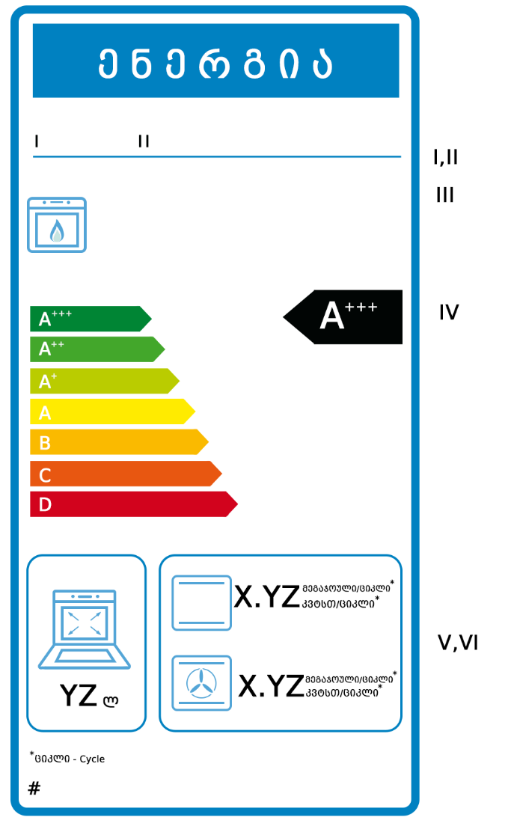

    - ეტიკეტზე დატანილი უნდა იყოს შემდეგი ინფორმაცია:
I. მიმწოდებლის სახელწოდება ან სასაქონლო ნიშანი;
II. მიმწოდებლის მოდელის იდენტიფიკატორი, სადაც „მოდელის იდენტიფიკატორი“ ნიშნავს კოდს, რომელიც, ჩვეულებრივ, შედგება ასოებისა და ციფრებისგან და განასხვავებს საყოფაცხოვრებო მოხმარების გაზის ღუმლის სპეციფიკურ მოდელს სხვა, იმავე სავაჭრო ნიშნის მქონე მოდელისგან ან იმავე მიმწოდებლის სახელწოდებისგან.
III. საყოფაცხოვრებო მოხმარების ღუმლის ენერგიის წყარო;
IV. ამ ტექნიკური რეგლამენტის I დანართით განსაზღვრული ღრუს ენერგოეფექტურობის კლასი. მითითებითი ასოს შემცველი ისრის თავი მოთავსებული უნდა იყოს იმავე სიმაღლეზე, როგორც იმ ისრის თავი, რომელზეც დატანილია ინფორმაცია შესაბამისი ენერგოეფექტურობის კლასის შესახებ;
V. ღრუს გამოყენებადი მოცულობა გამოხატული ლიტრებში, დამრგვალებული უახლოეს მთელ რიცხვამდე;
VI. თითოეული ციკლისთვის ენერგიის მოხმარება გამოხატული მეგაჯოული/ციკლი (1 კვტსთ/ციკლი = 3.6 მეგაჯოული/ციკლი) (გაზის მოხმარება) ღრუს გათბობის ფუნქცი(ებ)ისთვის (სტანდარტული და არსებობის შემთხვევაში იძულებითი კონვექცია) დაფუძნებული სტანდარტულ დატვირთვაზე, რომელიც განსაზღვრულია გამოცდის პროცედურების შესაბამისად, დამრგვალებული მეასედამდე (EC_{gasccavity}).

    - საყოფაცხოვრებო მოხმარების გაზის ღუმლის თითოეული ღრუს ეტიკეტს უნდა ჰქონდეს შემდეგი დიზაინი:

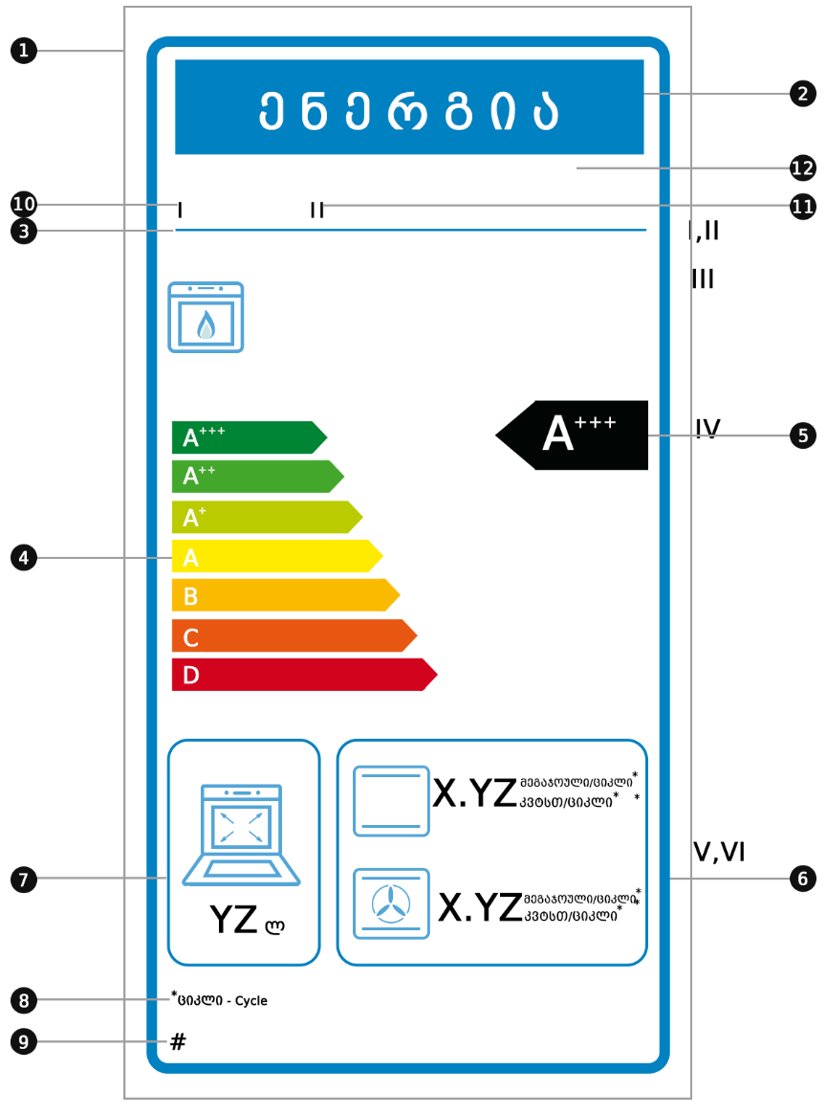

ამასთან:
ა) ეტიკეტი უნდა იყოს არანაკლებ 85 მმ-ის სიგანის და 170 მმ სიმაღლის. როდესაც ეტიკეტი დაბეჭდილია უფრო დიდი ფორმატით, მისი შინაარსი მაინც უნდა დარჩეს ზემოთ მოცემული სპეციფიკაციების პროპორციული;

ბ) ფონი უნდა იყოს თეთრი;
გ) ფერები უნდა იყოს ფირუზისფერი, მეწამული, ყვითელი და შავი (CMYK) შემდეგი მაგალითის შესაბამისად: 00-70-X-00: 0% ფირუზისფერი, 70 % მეწამული, 100 % ყვითელი, 0% შავი;
დ) ეტიკეტი უნდა აკმაყოფილებდეს ყველა ქვემოთ ჩამოთვლილ მოთხოვნას (რიცხვები მიესადაგება ზემოთ მოცემულ სურათს):

❶ ეტიკეტის კიდეები: 4 pt – ფერი: ფირუზისფერი 100% − მრგვალი კუთხეები: 3 მმ.

❷ ენერგიის შესახებ ეტიკეტი: X-00-00-00. პიქტოგრამა, როგორც სურათზეა ნაჩვენები: ენერგიის ეტიკეტი: სიგანე: 70 მმ, სიმაღლე: 14 მმ.
❸ ქველოგოების კიდეები: 1.5 pt − ფერი: ფირუზისფერი 100%, სიგრძე: 70 მმ.
❹ ენერგიის კლასების შკალა
- ისარი: სიმაღლე: 5,5 მმ, დაშორება: 1 მმ − ფერები:
- უმაღლესი კლასი: X-00-X-00;
- მეორე კლასი: 70-00-X-00;
- მესამე კლასი 30-00-X-00;
- მეოთხე კლასი: 00-00-X-00;
- მეხუთე კლასი: 00-30-X-00;
- მეექვსე კლასი: 00-70-X-00;
- ბოლო კლასი: 00- X − X -00.
- ტექსტი: „Calibri“, მუქი შრიფტი 18 pt, დიდი ლათინური ასოები და თეთრი; „+“ სიმბოლო: „Calibri“, მუქი შრიფტი 12 pt, თეთრი, ასოს თავში სიმბოლო უნდა იყოს განთავსებული ერთ ხაზზე.
❺ ენერგოეფექტურობის კლასი:
- ისარი: სიგანე: 20 მმ, სიმაღლე 10 მმ, 100 % შავი.
- ტექსტი: „Calibri“, მუქი შრიფტი 24 pt, დიდი ლათინური ასოები და თეთრი; „+“ სიმბოლო: „Calibri“, მუქი შრიფტი 18 pt, თეთრი, ასოს თავში სიმბოლო უნდა იყოს განთავსებული ერთ ხაზზე.
❻ ენერგიის მოხმარება თითოეულ ციკლზე
- კიდეები: 1.5 pt − ფერი: ფირუზისფერი 100% − მრგვალი კუთხეები: 3 მმ;
- მნიშვნელობა: „Calibri“, მუქი შრიფტი 19 pt, 100% შავი; და „Calibri“, ჩვეულებრივი შრიფტი 10 pt, 100% შავი.
❼ მოცულობა
- კიდეები: 1.5 pt, ფერი: ფირუზისფერი 100%, მრგვალი კუთხეები: 3 მმ;
- მნიშვნელობა: „Calibri”, მუქი შრიფტი 20 pt, 100% შავი, და „Calibri“, ჩვეულებრივი შრიფტი 10 pt, 100% შავი.
❽ ვარსკვლავით აღნიშვნა: „Calibri“, ჩვეულებრივი შრიფტი 6 pt, 100% შავი.
❾ რეგლამენტის ნომერი: „Calibri“, მუქი შრიფტი 10 pt, 100% შავი.
❿ მიმწოდებლის სახელი ან სასაქონლო ნიშანი.
⓫ მიმწოდებლის მოდელის იდენტიფიკატორი.
⓬ მიმწოდებლის სახელწოდება ან სავაჭრო ნიშანი და მოდელის იდენტიფიკატორი უნდა განთავსდეს 70 X 13 მმ ფორმატში.

- საყოფაცხოვრებო მოხმარების გამწოვის ეტიკეტი
2.1. ეტიკეტის ფორმატის მიმართ დადგენილია შემდეგი მოთხოვნები:
    - საყოფაცხოვრებო მოხმარების გამწოვები, რომლებიც კლასიფიცირდება ენერგოეფექტურობის კლასში A-დან G-ს ჩათვლით (ეტიკეტი 1).

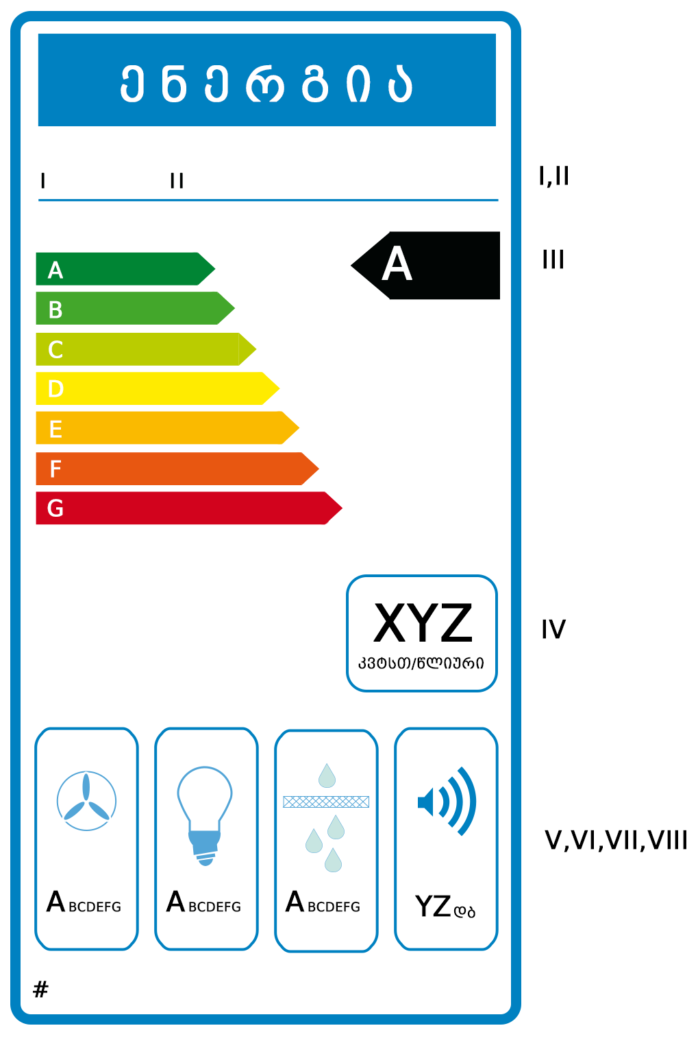
    - საყოფაცხოვრებო მოხმარების გამწოვები, რომლებიც კლასიფიცირდება ენერგოეფექტურობის კლასში A+-დან F-ს ჩათვლით (ეტიკეტი 2).

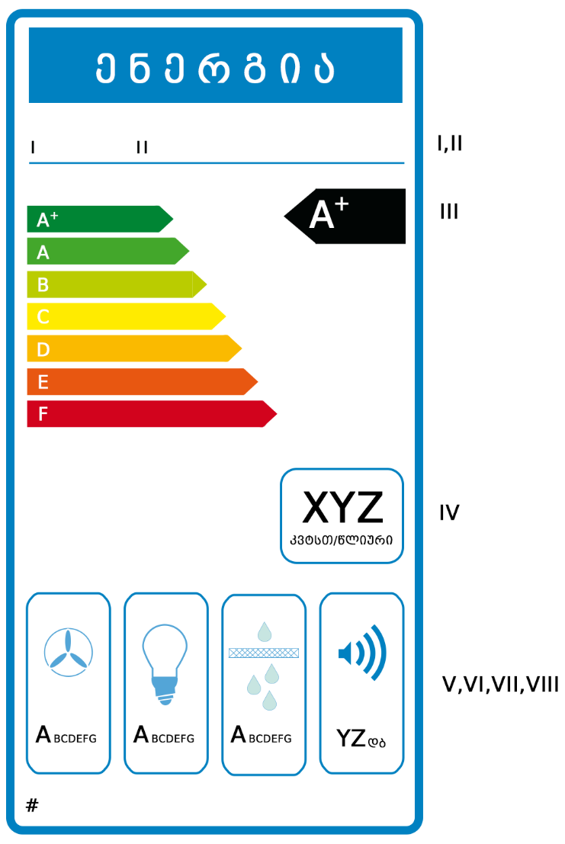

    - საყოფაცხოვრებო მოხმარების გამწოვები, რომლებიც კლასიფიცირდება ენერგოეფექტურობის კლასში A++-დან E-ს ჩათვლით (ეტიკეტი 3).
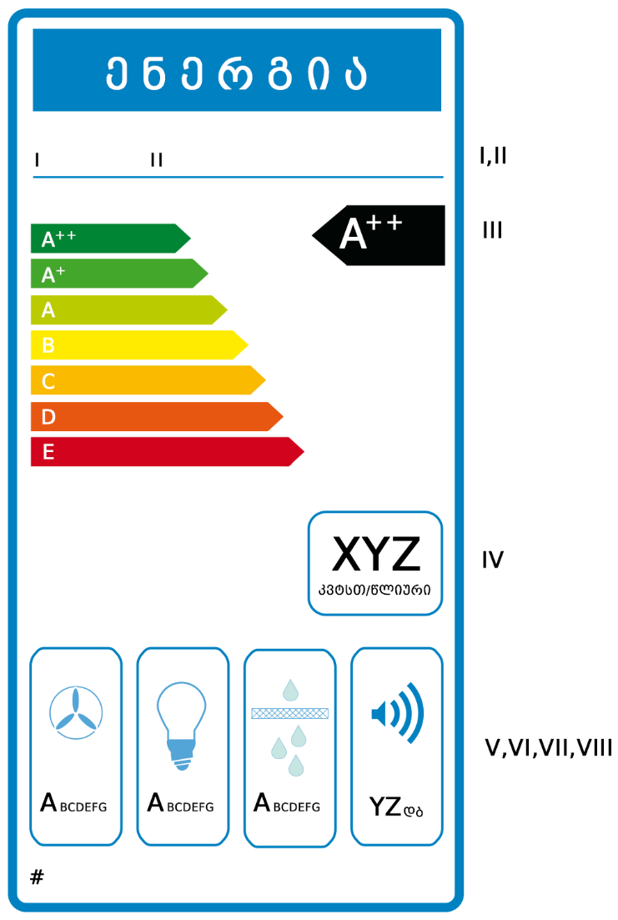

    - საყოფაცხოვრებო მოხმარების გამწოვები, რომლებიც კლასიფიცირდება ენერგოეფექტურობის კლასში A+++-დან D-ს ჩათვლით (ეტიკეტი 4).

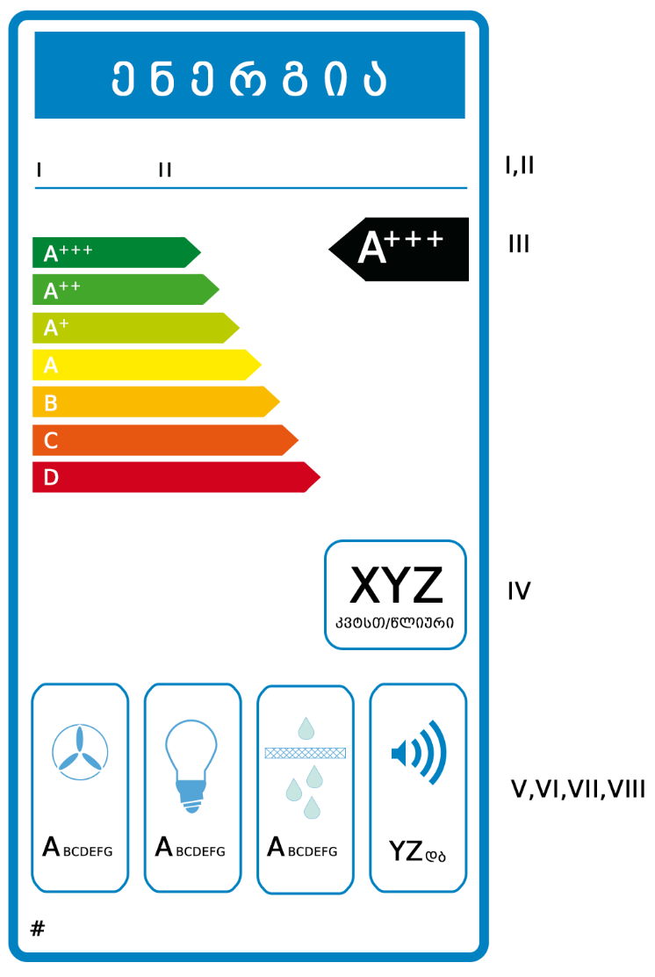

  - საყოფაცხოვრებო მოხმარების გამწოვების ეტიკეტზე დატანილი უნდა იყოს შემდეგი ინფორმაცია:
I. მიმწოდებლის სახელწოდება ან სასაქონლო ნიშანი;
II. მიმწოდებლის მოდელის იდენტიფიკატორი, სადაც „მოდელის იდენტიფიკატორი“ ნიშნავს კოდს, რომელიც, ჩვეულებრივ, შედგება ასოებისა და ციფრებისგან და განასხვავებს საყოფაცხოვრებო მოხმარების გამწოვის სპეციფიკურ მოდელს სხვა, იმავე სავაჭრო ნიშნის მქონე მოდელისგან ან იმავე მიმწოდებლის სახელწოდებისგან;
III. ამ ტექნიკური რეგლამენტის I დანართით განსაზღვრული საყოფაცხოვრებო მოხმარების გამწოვების ენერგოეფექტურობის კლასი. საყოფაცხოვრებო მოხმარების გამწოვის ენერგოეფექტურობის შემცველი ისრის თავი მოთავსებული უნდა იყოს იმავე სიმაღლეზე, როგორც იმ ისრის თავი, რომელზეც დატანილია ინფორმაცია შესაბამისი ენერგოეფექტურობის კლასის შესახებ;
IV. ამ ტექნიკური რეგლამენტის II დანართის შესაბამისად გაანგარიშებული წლიური ენერგიის მოხმარება (AEC_{hood}), გამოხატული კვტსთ-ში დამრგვალებული უახლოეს მთელ რიცხვამდე;
V. სითხის დინამიკურობის ეფექტურობის კლასი, რომელიც განისაზღვრება ამ ტექნიკური რეგლამენტის I დანართის შესაბამისად;
VI. სინათლის ეფექტურობის კლასი, რომელიც განისაზღვრება ამ ტექნიკური რეგლამენტის I დანართის შესაბამისად;
VII. ცხიმის ფილტრაციის ეფექტურობის კლასი, რომელიც განისაზღვრება ამ ტექნიკური რეგლამენტის I დანართის შესაბამისად;
VIII. ხმაურის მნიშვნელობა, რომელიც განისაზღვრება ამ ტექნიკური რეგლამენტის II დანართის მე-7 პუნქტის შესაბამისად, დამრგვალებული უახლოეს მთელ რიცხვამდე.

  - საყოფაცხოვრებო მოხმარების გამწოვების ეტიკეტს უნდა ჰქონდეს შემდეგი დიზაინი:

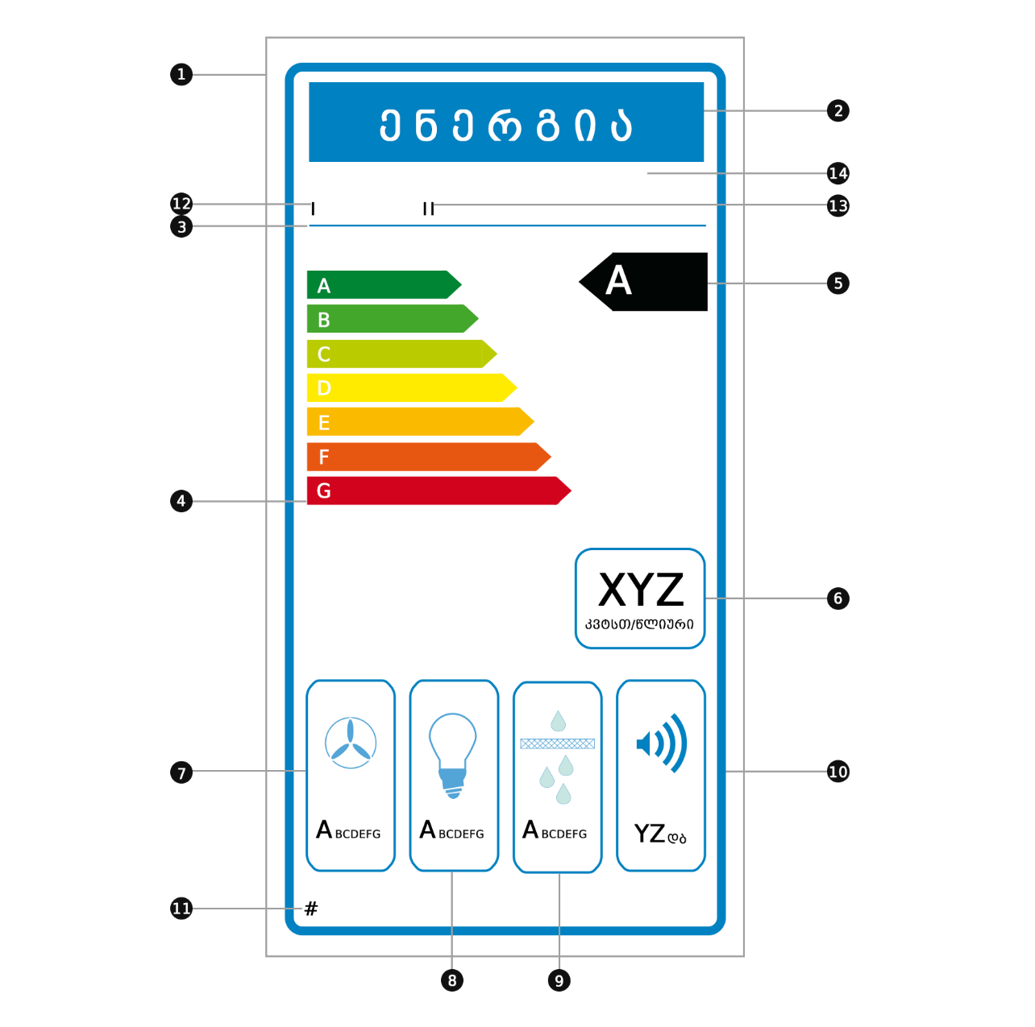

ამასთან:
ა) ეტიკეტი უნდა იყოს არანაკლებ 60 მმ-ის სიგანის და 120 მმ სიმაღლის. როდესაც ეტიკეტი დაბეჭდილია უფრო დიდი ფორმატით, მისი შინაარსი მაინც უნდა დარჩეს ზემოთ მოცემული სპეციფიკაციების პროპორციული;

ბ) ფონი უნდა იყოს თეთრი;
გ) ფერები უნდა იყოს ფირუზისფერი, მეწამული, ყვითელი და შავი (CMYK) შემდეგი მაგალითის შესაბამისად: 00-70-X-00: 0% ფირუზისფერი, 70% მეწამული, 100% ყვითელი, 0% შავი;
დ) ეტიკეტი უნდა აკმაყოფილებდეს ყველა ქვემოთ ჩამოთვლილ მოთხოვნას (რიცხვები მიესადაგება ზემოთ მოცემულ სურათს):

❶ ეტიკეტის კიდეები: 3 pt – ფერი: ფირუზისფერი 100% − მრგვალი კუთხეები: 2 მმ.
❷ ენერგიის შესახებ ეტიკეტი: ფერი: X-00-00-00. პიქტოგრამა, როგორც სურათზეა ნაჩვენები: ენერგიის ეტიკეტი: სიგანე: 51 მმ, სიგრძე: 10 მმ.
❸ ქველოგოების კიდეები: 1 pt − ფერი: ფირუზისფერი 100%, სიგრძე: 51 მმ.
❹ ენერგიის კლასების შკალა
- ისარი: სიმაღლე: 4 მმ, დაშორება: 0.75 მმ − ფერები:
- უმაღლესი კლასი: X-00-X-00;
- მეორე კლასი: 70-00-X-00;
- მესამე კლასი 30-00-X-00;
- მეოთხე კლასი: 00-00-X-00;
- მეხუთე კლასი: 00-30-X-00;
- მეექვსე კლასი: 00-70-X-00;
- ბოლო კლასი: 00- X − X -00;
- ტექსტი: „Calibri“, მუქი შრიფტი 10 pt, დიდი ლათინური ასოები და თეთრი, „+“ სიმბოლო: „Calibri“, მუქი შრიფტი 7 pt, თეთრი, ასოს თავში სიმბოლო უნდა იყოს განთავსებული ერთ ხაზზე.
❺ ენერგოეფექტურობის კლასი:
- ისარი: სიგანე: 15 მმ, სიმაღლე 8 მმ, 100 % შავი;
- ტექსტი: „Calibri“, მუქი შრიფტი 17 pt, დიდი ლათინური ასოები და თეთრი, „+“ სიმბოლო: „Calibri“, მუქი შრიფტი 12 pt, თეთრი, ასოს თავში სიმბოლო უნდა იყოს განთავსებული ერთ ხაზზე.
❻ წლიური ენერგიის მოხმარება
- კიდეები: 1 pt − ფერი: ფირუზისფერი 100% − მრგვალი კუთხეები: 2.5 მმ;
- მნიშვნელობა: „Calibri“, მუქი შრიფტი 21 pt, 100% შავი; და „Calibri“, ჩვეულებრივი შრიფტი 8 pt, 100% შავი.
❼ სითხის დინამიკურობის ეფექტურობა
- პიქტოგრამა, როგორც ნაჩვენებია;
- კიდეები: 1 pt, ფერი: ფირუზისფერი 100%, მრგვალი კუთხეები: 2.5 მმ,
- მნიშვნელობა: „Calibri“, ჩვეულებრივი შრიფტი 6 pt, 100% შავი და „Calibri“, მუქი შრიფტი 11.5 pt, 100% შავი.
❽ განათების ეფექტურობა
- პიქტოგრამა, როგორც ნაჩვენებია;
- კიდეები: 1 pt, ფერი: ფირუზისფერი 100%, მრგვალი კუთხეები: 2.5 მმ;
- მნიშვნელობა: „Calibri“, ჩვეულებრივი შრიფტი 6 pt, 100% შავი, და „Calibri“, მუქი შრიფტი 11.5 pt, 100% შავი.
❾ ცხიმის ფილტრაციის ეფექტურობა
- პიქტოგრამა, როგორც ნაჩვენებია;
- კიდეები: 1 pt, ფერი: ფირუზისფერი 100%, მრგვალი კუთხეები: 2.5 მმ;
- მნიშვნელობა: „Calibri”, ჩვეულებრივი შრიფტი 10 pt, 100% შავი და „Calibri“, მუქი შრიფტი 14 pt, 100% შავი.
❿ ხმაურის დონე
- პიქტოგრამა, როგორც ნაჩვენებია;
- კიდეები: 1 pt, ფერი: ფირუზისფერი 100%, მრგვალი კუთხეები: 2.5 მმ;
- მნიშვნელობა: „Calibri“, ჩვეულებრივი შრიფტი 6 pt, 100% შავი და „Calibri“, მუქი შრიფტი 11.5 pt, 100% შავი.
⓫ რეგლამენტის ნომერი: „Calibri“ მუქი შრიფტი 8 pt, 100% შავი.
⓬ მიმწოდებლის სახელწოდება ან სასაქონლო ნიშანი.
⓭ მიმწოდებლის მოდელის იდენტიფიკატორი.
⓮ მიმწოდებლის სახელწოდება ან სავაჭრო ნიშანი და მოდელის იდენტიფიკატორი უნდა განთავსდეს 51 X 9 მმ ფორმატში.

დანართი IV. პროდუქტის შესახებ საინფორმაციო ცხრილი

- ამ ტექნიკური რეგლამენტის მე-3 მუხლის პირველი პუნქტის „ბ“ ქვეპუნქტის შესაბამისად განსაზღვრულ, საყოფაცხოვრებო მოხმარების ღუმლის პროდუქტის შესახებ საინფორმაციო ცხრილში, ინფორმაცია ასახული უნდა იყოს ქვემოთ მოცემული წესით და შემდეგი თანმიმდევრობით და ის თანდართული უნდა იყოს პროდუქტის ბროშურაში ან პროდუქტთან ერთად მოწოდებულ სხვა ლიტერატურაში, ქართულ ენაზე:
ა) მიმწოდებლის სახელწოდება ან სასაქონლო ნიშანი;
ბ) მიმწოდებლის მოდელის იდენტიფიკატორი, რაც ნიშნავს კოდს, რომელიც, ჩვეულებრივ, შედგება ასოებისა და ციფრებისგან და რომელიც განასხვავებს საყოფაცხოვრებო მოხმარების ღუმლის სპეციფიკურ მოდელს სხვა მოდელებისგან, რომელთაც იმავე სასაქონლო ნიშანი ან მიმწოდებლის სახელწოდება აქვთ, თუმცა გააჩნიათ განსხვავებული დეკლარირებული მნიშვნელობები ნებისმიერი იმ პარამეტრისთვის, რომელიც დატანილია საყოფაცხოვრებო მოხმარების ღუმლის ეტიკეტზე, ამ ტექნიკური რეგლამენტის III დანართის პირველი პუნქტის შესაბამისად;
გ) ენერგოეფექტურობის ინდექსი (EEI_{cavity}) მოდელის თითოეული ღრუსთვის, რომელიც გამოითვლება ამ ტექნიკური რეგლამენტის II დანართის მე-2 პუნქტის შესაბამისად და დამრგვალებულია ერთ მეათედამდე. დეკლარირებული ენერგოეფექტურობის ინდექსი არ უნდა აღემატებოდეს ინდექსს, რომელიც განსაზღვრულია ტექნიკურ დოკუმენტაციაში ამ ტექნიკური რეგლამენტის V დანართის შესაბამისად;
დ) მოდელის ენერგოეფექტურობის კლასი, თითოეული ღრუსთვის ამ ტექნიკური რეგლამენტის I დანართის პირველი ცხრილის შესაბამისად. დეკლარირებული კლასი არ უნდა იყოს უფრო ხელსაყრელი იმ კლასთან შედარებით, რომელიც მოცემულია ტექნიკურ დოკუმენტაციაში ამ ტექნიკური რეგლამენტის V დანართის შესაბამისად;
ე) თითოეული ღრუსთვის თითოეული ციკლის ენერგიის მოხმარება (ასეთის არსებობის შემთხვევაში), სტანდარტულ რეჟიმში და იძულებითი კონვექციის რეჟიმში (გაზომილი ენერგიის მოხმარება გამოხატული უნდა იყოს კვტსთ-ში (ელექტრო და გაზის ღუმლისთვის) და მეგაჯოულში (გაზის ღუმლისთვის). დამრგვალებული მეასედამდე). დეკლარირებული მნიშვნელობა არ უნდა იყოს იმ მნიშვნელობაზე ნაკლები, რაც მითითებულია ტექნიკურ დოკუმენტაციაში ამ ტექნიკური რეგლამენტის V დანართის შესაბამისად;
ვ) ღრუების რაოდენობა, თითოეული ღრუს გათბობის წყარო(ები) და თითოეული ღრუს მოცულობა.
- საყოფაცხოვრებო მოხმარების გამწოვის პროდუქტის შესახებ საინფორმაციო ცხრილში, პროდუქტის ბროშურასა თუ სხვა საინფორმაციო ლიტერატურაში ინფორმაცია მოცემული და ასახული უნდა იყოს ამ ტექნიკური რეგლამენტის მე-3 მუხლის მე-2 პუნქტის „ბ“ ქვეპუნქტის შესაბამისად და შემდეგი თანმიმდევრობით ქართულ ენაზე:
ა) მიმწოდებლის სახელწოდება ან სასაქონლო ნიშანი;
ბ) მიმწოდებლის მოდელის იდენტიფიკატორი, რაც ნიშნავს კოდს, რომელიც, ჩვეულებრივ, შედგება ასოებისა და ციფრებისგან და რომელიც განასხვავებს საყოფაცხოვრებო მოხმარების გამწოვის სპეციფიკურ მოდელს სხვა მოდელებისგან, რომელთაც იმავე სასაქონლო ნიშანი ან მიმწოდებლის სახელწოდება აქვთ, თუმცა გააჩნიათ განსხვავებული დეკლარირებული მნიშვნელობები ნებისმიერი იმ პარამეტრისთვის, რომელიც დატანილია საყოფაცხოვრებო მოხმარების გამწოვის ეტიკეტზე, ამ ტექნიკური რეგლამენტის III დანართის მე-2 პუნქტის შესაბამისად;
გ) წლიური ენერგიის მოხმარება (AEC_{hood}), რომელიც გამოითვლება II დანართის მე-3 პუნქტის შესაბამისად, გამოხატული კვტსთ/წელში და დამრგვალებული მეათედამდე. დეკლარირებული მნიშვნელობა არ უნდა იყოს ამ ტექნიკური რეგლამენტის V დანართით გათვალისწინებული ტექნიკური დოკუმენტაციის მნიშვნელობებზე ნაკლები;
დ) ენერგოეფექტურობის კლასი, ამ ტექნიკური რეგლამენტის I დანართის მე-2 ცხრილის შესაბამისად. დეკლარირებული კლასი არ უნდა იყოს უფრო ხელსაყრელი იმ კლასთან შედარებით, რომელიც მოცემულია ტექნიკურ დოკუმენტაციაში ამ ტექნიკური რეგლამენტის V დანართის შესაბამისად;
ე) სითხის დინამიკურობის ეფექტურობა (FDE_{hood}), რომელიც გამოითვლება II დანართის მე-4 პუნქტის შესაბამისად, დამრგვალებული მეათედამდე. დეკლარირებული მნიშვნელობა არ უნდა იყოს ამ ტექნიკური რეგლამენტის V დანართით გათვალისწინებული ტექნიკური დოკუმენტაციის მნიშვნელობებზე მაღალი;
ვ) სითხის დინამიკურობის ეფექტურობის კლასი, ამ ტექნიკური რეგლამენტის I დანართის მე-3 ცხრილის შესაბამისად. დეკლარირებული კლასი არ უნდა იყოს ამ ტექნიკური რეგლამენტის V დანართით ტექნიკური დოკუმენტაციით გათვალისწინებულ კლასზე უკეთესი;
ზ) განათების ეფექტურობა (LE_{hood}), რომელიც გამოითვლება ამ ტექნიკური რეგლამენტის II დანართის მე-5 პუნქტის შესაბამისად, გამოხატული ლუქსი/ვატი-ში და დამრგვალებული მეათედამდე. დეკლარირებული მნიშვნელობა არ უნდა იყოს ამ ტექნიკური რეგლამენტის V დანართით გათვალისწინებული ტექნიკური დოკუმენტაციის მნიშნელობებზე მაღალი;
თ) განათების ეფექტურობის კლასი, ამ ტექნიკური რეგლამენტის I დაანართის მე-4 ცხრილის შესაბამისად, დეკლარირებული კლასი არ უნდა იყოს ამ ტექნიკური რეგლამენტის V დანართით გათვალისწინებულ ტექნიკურ დოკუმენტაციაში ასახულ კლასზე უკეთესი;
ი) ცხიმის ფილტრაციის ეფექტურობა, რომელიც გამოითვლება II დანართის მე-6 პუნქტის შესაბამისად, გამოხატული %-ში და დამრგვალებული მეათედამდე. დეკლარირებული მნიშნელობა არ უნდა იყოს ამ ტექნიკური რეგლამენტის V დანართით გათვალისწინებულ ტექნიკურ დოკუმენტაციაში ასახულ მნიშვნელობებზე მაღალი;
კ) ცხიმის ფილტრაციის ეფექტურობის კლასი ამ ტექნიკური რეგლამენტის I დანართის მე-5 ცხრილის შესაბამისად. დეკლარირებული კლასი არ უნდა იყოს ამ ტექნიკური რეგლამენტის V დანართით გათვალისწინებულ ტექნიკურ დოკუმენტაციაში ასახულ კლასებზე უკეთესი;
ლ) ჰაერის ნაკადი (გამოხატული მ³/სთ-ში და დამრგვალებული უახლოეს მთელ რიცხვამდე), მინიმალურ და მაქსიმალურ სიჩქარეზე ნორმალური გამოყენების დროს, ინტენსიური ან გაძლიერების პარამეტრის გამორიცხვით. დეკლარირებული მნიშვნელობა არ უნდა იყოს ამ ტექნიკური რეგლამენტის V დანართით გათვალისწინებულ ტექნიკურ დოკუმენტაციაში ასახულ მნიშვნელობებზე მაღალი;
მ) ჰაერის ნაკადი (გამოხატული მ³/სთ-ში და დამრგვალებული უახლოეს მთელ რიცხვამდე), ასეთის არსებობის შემთხვევაში, ინტენსიური ან გაძლიერების პარამეტრით. დეკლარირებული მნიშვნელობა არ უნდა იყოს ამ ტექნიკური რეგლამენტის V დანართით გათვალისწინებულ ტექნიკურ დოკუმენტაციაში ასახულ მნიშვნელობებზე მაღალი;
ნ) საჰაერო აკუსტიკური A-შეწონილი ხმის სიმძლავრის ემისია (გამოხატული დეციბელში, დამრგვალებული უახლოეს მთელ რიცხვამდე) მინიმალურ და მაქსიმალურ სიჩქარეზე რაც შესაძლებელია ჩვეულებრივი გამოყენების დროს. დეკლარირებული მნიშვნელობა არ უნდა იყოს იმ მნიშვნელობაზე ნაკლები, რომელიც მოცემულია ტექნიკურ დოკუმენტაციაში ამ ტექნიკური რეგლამენტის V დანართის შესაბამისად;
ო) საჰაერო აკუსტიკური A-შეწონილი ხმის სიმძლავრის ემისია (გამოხატული დეციბელში დამრგვალებული უახლოეს მთელ რიცხვამდე), ასეთის არსებობის შემთხვევაში, ინტენსიური ან გაძლიერების პარამეტრით. დეკლარირებული მნიშვნელობა არ უნდა იყოს იმ მნიშვნელობაზე ნაკლები, რომელიც მოცემულია ტექნიკურ დოკუმენტაციაში ამ ტექნიკური რეგლამენტის V დანართის შესაბამისად;
პ) ენერგიის მოხმარება გამორთულ რეჟიმში (Po), ასეთის არსებობის შემთხვევაში, გამოხატული ვატში და დამრგვალებული მეასედამდე. დეკლარირებული მნიშვნელობა არ უნდა იყოს იმ მნიშვნელობაზე ნაკლები, რომელიც მოცემულია ტექნიკურ დოკუმენტაციაში ამ ტექნიკური რეგლამენტის V დანართის შესაბამისად;
ჟ) ენერგიის მოხმარება ლოდინის რეჟიმში (Ps), ასეთის არსებობის შემთხვევაში, გამოხატული ვატში და დამრგვალებული მეასედამდე. დეკლარირებული მნიშვნელობა არ უნდა იყოს იმ მნიშვნელობაზე ნაკლები, რომელიც მოცემულია ტექნიკურ დოკუმენტაციაში ამ ტექნიკური რეგლამენტის V დანართის შესაბამისად.
- ტექნიკური რეგლამენტის ამ დანართის შესაბამისად, პროდუქტის შესახებ საინფორმაციო ცხრილი შეიძლება მოიცავდეს ერთი და იმავე მიმწოდებლის მიერ მიწოდებულ რამდენიმე მოდელს.
- ტექნიკური რეგლამენტის ამ დანართის შესაბამისად, ინფორმაცია, რომელსაც მოიცავს პროდუქტის შესახებ საინფორმაციო ცხრილი, შესაძლოა მოცემული იყოს ეტიკეტის ფერადი ან შავთეთრი ასლის ფორმით. ასეთ შემთხვევაში, ამ დანართის პირველ და მე-2 პუნქტებში აღნიშნული ინფორმაცია, რომელიც ეტიკეტზე არ არის ნაჩვენები, ასევე უნდა იქნეს წარმოდგენილი.

დანართი V. ტექნიკური დოკუმენტაცია

- ამ ტექნიკური რეგლამენტის მე-3 მუხლის პირველი პუნქტის „გ“ ქვეპუნქტით გათვალისწინებულ ტექნიკურ დოკუმენტაციაში უნდა მიეთითოს შემდეგი ინფორმაცია ქართულ ენაზე:
ა) მიმწოდებლის სახელწოდება და მისამართი;
ბ) მოწყობილობის მოდელის ზოგადი აღწერა, საკმარისი იმისთვის, რომ იყოს ცხადად და მარტივად იდენტიფიცირებადი, მათ შორის მიმწოდებლის მოდელის იდენტიფიკატორი (ანუ კოდი, რომელიც ჩვეულებრივ შედგება ასოებისა და ციფრებისგან), რომელიც განასხვავებს საყოფაცხოვრებო მოხმარების ღუმლის სპეციფიკურ მოდელს სხვა მოდელისგან, რომელსაც იმავე სასაქონლო ნიშანი ან მიმწოდებლის სახელწოდება აქვს და განსხვავებული დეკლარირებული მნიშვნელობა აქვს ნებისმიერი იმ პარამეტრისთვის, რომელიც დატანილია საყოფაცხოვრებო მოხმარების ღუმლის ეტიკეტზე, ამ ტექნიკური რეგლამენტის III დანართის პირველი პუნქტის შესაბამისად;
გ) გაზომვებისთვის ტექნიკური პარამეტრები, შემდეგი მოთხოვნების შესაბამისად:
გ.ა) ღრუების რაოდენობა, თითოეული ღრუს მოცულობა, თითოეულ ღრუზე სითბოს წყარო/წყაროები, გათბობის ფუნქცი(ებ)ი (სტანდარტული ან/და იძულებითი კონვექცია) თითოეულ ღრუზე;
გ.ბ) თითოეული ღრუსთვის ენერგიის მოხმარება თითოეული ციკლისთვის არსებობის შემთხვევაში სტანდარტულ რეჟიმში და იძულებითი კონვექციის რეჟიმში. გაზომილი ენერგიის მოხმარება გამოხატული უნდა იყოს კვტსთ-ში (ელექტრო და გაზის ღუმლებისთვის) და მეგაჯოულში (გაზის ღუმლებისთვის), დამრგვალებული მეასედამდე;
გ.გ) ენერგოეფექტურობის ინდექსი (EEI_{cavity}) საყოფაცხოვრებო მოხმარების თითოეული ღრუსთვის, რომელიც გამოითვლება II დანართის მე-2 პუნქტის შესაბამისად და დამრგვალებული მეათედამდე;
გ.დ) საყოფაცხოვრებო მოხმარების ღუმლის თითოეული ღრუსთვის ენერგოეფექტურობის კლასი, ამ ტექნიკური რეგლამენტის I დანართის პირველი ცხრილის შესაბამისად;
დ) გამოთვლისა და მისი შედეგების ასლები, რომელიც განხორციელდა ამ ტექნიკური რეგლამენტის II დანართის შესაბამისად;
ე) მითითება სსიპ − საქართველოს სტანდარტებისა და მეტროლოგიის ეროვნული სააგენტოს მიერ გამოქვეყნებული გამოყენებული სტანდარტების შესახებ (ასეთის არსებობის შემთხვევაში);
ვ) სხვა გამოყენებული ტექნიკური სტანდარტებისა და სპეციფიკაციების მითითება (ასეთის არსებობის შემთხვევაში);
ზ) მიმწოდებლის უფლებამოსილი პირის საიდენტიფიკაციო ინფორმაცია და ხელმოწერა.
2. ამ ტექნიკური რეგლამენტის მე-3 მუხლის მე-2 პუნქტის „გ“ ქვეპუნქტით გათვალისწინებულ ტექნიკურ დოკუმენტაციაში უნდა მიეთითოს შემდეგი ინფორმაცია:
ა) მიმწოდებლის სახელწოდება და მისამართი;
ბ) მოწყობილობის მოდელის ზოგადი აღწერა, საკმარისი იმისთვის, რომ იყოს ცხადად და მარტივად იდენტიფიცირებადი, მათ შორის, მიმწოდებლის მოდელის იდენტიფიკატორი (ანუ კოდი, რომელიც ჩვეულებრივ შედგება ასოებისა და ციფრებისგან), რომელიც განასხვავებს საყოფაცხოვრებო მოხმარების გამწოვის სპეციფიკურ მოდელს სხვა მოდელისგან, რომელსაც იმავე სასაქონლო ნიშანი ან მიმწოდებლის სახელწოდება აქვს და განსხვავებული დეკლარირებული მნიშვნელობა აქვს ნებისმიერი იმ პარამეტრისთვის, რომელიც დატანილია საყოფაცხოვრებო მოხმარების გამწოვის ეტიკეტზე, ამ ტექნიკური რეგლამენტის III დანართის მე-2 პუნქტის შესაბამისად;
გ) გაზომვებისთვის ტექნიკური პარამეტრები, შემდეგი მოთხოვნების შესაბამისად:
გ.ა) ენერგოეფექტურობის ინდექსი (EEI_{hood}), რომელიც გამოითვლება II დანართის მე-3 პუნქტის შესაბამისად და დამრგვალებული მეათედამდე;
გ.ბ) ენერგოეფექტურობის კლასი ამ ტექნიკური რეგლამენტის I დანართის მე-2 ცხრილის შესაბამისად;
გ.გ) წლიური ენერგიის მოხმარება (AEC_{hood}), რომელიც გამოითვლება II დანართის მე-3 პუნქტის შესაბამისად გამოხატული კვტსთ/წელში და დამრგვალებული მეათედამდე;
გ.დ) დროის გაზრდის ფაქტორი (ƒ), რომელიც გამოითვლება II დანართის მე-3 პუნქტის შესაბამისად და დამრგვალებული მეათედამდე;
გ.ე) სითხის დინამიკურობის ეფექტურობა (FDE_{hood}), რომელიც გამოითვლება II დანართის მე-4 პუნქტის შესაბამისად და დამრგვალებული მეათედამდე;
გ.ვ) სითხის დინამიკურობის ეფექტურობის კლასი ამ ტექნიკური რეგლამენტის I დანართის მე-3 ცხრილის შესაბამისად;
გ.ზ) გაზომილი საყოფაცხოვრებო მოხმარების გამწოვის დინების სიჩქარე ყველაზე ეფექტურ წერტილში (Q_{BEP}), გამოხატული მ³/სთ-ში და დამრგვალებული მეათედამდე;
გ.თ) გაზომილი საყოფაცხოვრებო მოხმარების გამწოვის სტატიკური წნევის სხვაობა ყველაზე ეფექტურ წერტილში (P_{BEP}) გამოხატული პასკალში, და დამრგვალებული უახლოეს მთელ რიცხვამდე;
გ.ი) გაზომილი საყოფაცხოვრებო მოხმარების გამწოვის ელექტრული ენერგიის მოცულობა ყველაზე ეფექტურ წერტილში (W_{BEP}) გამოხატული ვატში და დამრგვალებული მეათედამდე;
გ.კ) სამზარეულოს ზედაპირზე განათების სისტემის ილუმინაციის საშუალო მაჩვენებელი (E_{middle}) გამოხატული ლუქსში და დამრგვალებული უახლოეს მთელ რიცხვამდე;
გ.ლ) სამზარეულოს ზედაპირზე განათების სისტემის ნომინალური ელექტრული ენერგიის მოცულობა (W_{L}), გამოხატული ვატში და დამრგვალებული მეათედამდე;
გ.მ) გაზომილი განათების ეფექტურობა (LE_{hood}), რომელიც გამოითვლება II დანართის მე-5 პუნქტის შესაბამისად, გამოხატული ლუქსი/ვატი-ში და დამრგვალებული უახლოეს მთელ რიცხვამდე;
გ.ნ) განათების ეფექტურობის კლასი ამ ტექნიკური რეგლამენტის I დანართის მე-4 ცხრილის შესაბამისად;
გ.ო) გაზომილი ცხიმის ფილტრაციის ეფექტურობა (GFE_{hood}), რომელიც გამოითვლება II დანართის მე-6 პუნქტის შესაბამისად და დამრგვალებული მეათედამე;
გ.პ) ცხიმის ფილტრაციის ეფექტურობის კლასი ამ ტექნიკური რეგლამენტის I დანართის მე-5 ცხრილის შესაბამისად;
გ.ჟ) ენერგიის მოხმარება გამორთულ რეჟიმში (P_{O}), ასეთის არსებობის შემთხვევაში, გამოხატული ვატში და დამრგვალებული მეასედამდე;
გ.რ) ენერგიის მოხმარება ლოდინის რეჟიმში (P_{S}), ასეთის არსებობის შემთხვევაში, გამოხატული ვატში და დამრგვალებული მეასედამდე;
გ.ს)საჰაერო აკუსტიკური A-შეწონილი ხმის სიმძლავრის ემისია, მინიმალურ და მაქსიმალურ სიჩქარეზე, რაც შესაძლებელია ნორმალური გამოყენების დროს, გამოხატული დეციბელში და დამრგვალებული უახლოეს მთელ რიცხვამდე;
გ.ტ) საჰაერო აკუსტიკური A-შეწონილი ხმის სიმძლავრის ემისია, ინტენსიური ან გაძლიერების პარამეტრით, ასეთის არსებობის შემთხვევაში, გამოხატული დეციბელში და დამრგვალებული უახლოეს მთელ რიცხვამდე;
გ.უ) საყოფაცხოვრებო მოხმარების გამწოვის ჰაერის დინების მნიშვნელობები მინიმალურ და მაქსიმალურ სიჩქარეზე, რაც შესაძლებელია ნორმალური გამოყენების დროს, გამოხატული მ³/სთ-ში და დამრგვალებული მეათედამდე;
გ.ფ) საყოფაცხოვრებო მოხმარების გამწოვის ჰაერის დინების მნიშვნელობა ინტენსიური ან გაძლიერების პარამეტრით, ასეთის არსებობის შემთხვევაში, გამოხატული მ³/სთ-ში და დამრგვალებული მეათედამდე;
დ) გამოთვლისა და მისი შედეგების ასლები, რომელიც განხორციელდა ამ ტექნიკური რეგლამენტის II დანართის შესაბამისად;
ე) მითითება სსიპ − საქართველოს სტანდარტებისა და მეტროლოგიის ეროვნული სააგენტოს მიერ გამოქვეყნებული გამოყენებული სტანდარტების შესახებ (ასეთის არსებობის შემთხვევაში);
ვ) სხვა გამოყენებული ტექნიკური სტანდარტებისა და სპეციფიკაციების მითითება (ასეთის არსებობის შემთხვევაში);
ზ) მიმწოდებლის უფლებამოსილი პირის საიდენტიფიკაციო ინფორმაცია და ხელმოწერა.
3. მიმწოდებელი უფლებამოსილია ტექნიკური რეგლამენტის ამ დანართის პირველი და მე-2 პუნქტებით გათვალისწინებულ ინფორმაციასთან ერთად გაითვალისწინოს დამატებითი ინფორმაცია.

დანართი VI. ინფორმაცია, რომელიც უნდა იქნეს წარმოდგენილი პროდუქტის დისტანციური გაყიდვისას, გარდა იმ შემთხვევისა, როდესაც შეთავაზება გაკეთებულია ინტერნეტის მეშვეობით

1. საყოფაცხოვრებო მოხმარების ღუმლის დისტანციური გაყიდვის ან გაქირავებისას ამ ტექნიკური რეგლამენტის მე-4 მუხლის პირველი პუნქტის „ბ“ ქვეპუნქტით გათვალისწინებული ინფორმაცია მოცემული უნდა იყოს შემდეგი თანმიმდევრობით:
ა) მიმწოდებლის სახელწოდება ან სასაქონლო ნიშანი;
ბ) მიმწოდებლის მოდელის იდენტიფიკატორი, ანუ სპეციფიკური საყოფაცხოვრებო მოხმარების ღუმლის მოდელის იდენტიფიკატორი, რომელსაც მიესადაგება ამ მუხლის პირველი პუნქტის „გ“-„ე“ ქვეპუნქტებით განსაზღვრული მაჩვენებლები;
გ) მოდელის თითოეული ღრუსთვის ენერგოეფექტურობის კლასი, ამ ტექნიკური რეგლამენტის I დანართის პირველი ცხრილის შესაბამისად. დეკლარირებული კლასი არ უნდა იყოს უფრო ხელსაყრელი იმ კლასთან შედარებით, რომელიც მოცემულია ტექნიკურ დოკუმენტაციაში ამ ტექნიკური რეგლამენტის V დანართის შესაბამისად;
დ) თითოეული ღრუსთვის თითოეული ციკლის ენერგიის მოხმარება არსებობის შემთხვევაში სტანდარტულ რეჟიმში და იძულებითი კონვექციის რეჟიმში. გაზომილი ენერგიის მოხმარება გამოხატული უნდა იყოს კვტსთ-ში (ელექტრო და გაზის ღუმლისთვის) და მეგაჯოულში (გაზის ღუმლისთვის), დამრგვალებული მეასედამდე. დეკლარირებული მნიშვნელობა არ უნდა იყოს იმ მნიშვნელობაზე ნაკლები, რაც მითითებულია ტექნიკურ დოკუმენტაციაში V დანართის შესაბამისად;
ე) ღრუების რაოდენობა, თითოეული ღრუს გათბობის წყარო(ებ)ი, თითოეული ღრუს მოცულობა.
2. საყოფაცხოვრებო მოხმარების გამწოვის დისტანციური გაყიდვის ან გაქირავებისას ამ ტექნიკური რეგლამენტის მე-4 მუხლის მე-2 პუნქტის „ბ“ ქვეპუნქტით გათვალისწინებული ინფორმაცია მოცემული უნდა იყოს შემდეგი თანმიმდევრობით:
ა) მიმწოდებლის სახელწოდება ან სასაქონლო ნიშანი;
ბ) მიმწოდებლის მოდელის იდენტიფიკატორი, ანუ სპეციფიკური საყოფაცხოვრებო მოხმარების გამწოვის მოდელის იდენტიფიკატორი, რომელსაც მიესადაგება ამ მუხლის მე-2 პუნქტის „გ“ − „თ“ ქვეპუნქტებით განსაზღვრული მაჩვენებლები;
გ) მოდელის ენერგოეფექტურობის კლასი, ამ ტექნიკური რეგლამენტის I დანართის მე-2 ცხრილის შესაბამისად. დეკლარირებული კლასი არ უნდა იყოს უფრო ხელსაყრელი იმ კლასთან შედარებით, რომელიც მოცემულია ტექნიკურ დოკუმენტაციაში ამ ტექნიკური რეგლამენტის V დანართის შესაბამისად;
დ) მოდელის წლიური ენერგიის მოხმარება გამოხატული კვტსთ-ში, ამ ტექნიკური რეგლამენტის II დანართის მე-3 პუნქტის შესაბამისად. დეკლარირებული მნიშვნელობა არ უნდა იყოს ამ ტექნიკური რეგლამენტის V დანართის გათვალისწინებულ ტექნიკურ დოკუმენტაციაში მოცემულ მნიშვნელობებზე ნაკლები;
ე) მოდელის სითხის დინამიკურობის ეფექტურობის კლასი, ამ ტექნიკური რეგლამენტის I დანართის მე-3 ცხრილის შესაბამისად. დეკლარირებული კლასი არ უნდა იყოს უფრო ხელსაყრელი იმ კლასთან შედარებით, რომელიც მოცემულია ტექნიკურ დოკუმენტაციაში ამ ტექნიკური რეგლამენტის V დანართის შესაბამისად;
ვ) მოდელის განათების ეფექტურობის კლასი, ამ ტექნიკური რეგლამენტის I დანართის მე-4 ცხრილის შესაბამისად. დეკლარირებული კლასი არ უნდა იყოს უფრო ხელსაყრელი იმ კლასთან შედარებით, რომელიც მოცემულია ტექნიკურ დოკუმენტაციაში ამ ტექნიკური რეგლამენტის V დანართის შესაბამისად;
ზ) მოდელის ცხიმის ფილტრაციის ეფექტურობის კლასი ამ ტექნიკური რეგლამენტის I დანართის მე-5 ცხრილის შესაბამისად. დეკლარირებული კლასი არ უნდა იყოს უფრო ხელსაყრელი იმ კლასთან შედარებით, რომელიც მოცემულია ტექნიკურ დოკუმენტაციაში ამ ტექნიკური რეგლამენტის V დანართის შესაბამისად;
თ) საყოფაცხოვრებო მოხმარების გამწოვის საჰაერო აკუსტიკური A-შეწონილი ხმის სიმძლავრის ემისია (შეწონილი საშუალო მნიშვნელობა − L_{WA}) მინიმალურ და მაქსიმალურ სიჩქარეზე, რაც შესაძლებელია ჩვეულებრივი გამოყენების დროს, გამოხატული დეციბელში დამრგვალებული უახლოეს მთელ რიცხვამდე. დეკლარირებული მნიშვნელობა არ უნდა იყოს იმ მნიშვნელობაზე ნაკლები, რომელიც მოცემულია ტექნიკურ დოკუმენტაციაში ამ ტექნიკური რეგლამენტის V დანართის შესაბამისად.
3. თუკი ტექნიკური რეგლამენტის ამ მუხლით გათვალისწინებულ შემთხვევაში ასევე მოცემულია პროდუქტის შესახებ საინფორმაციო ცხრილში გათვალისწინებული დამატებითი ინფორმაცია, ის წარმოდგენილი უნდა იყოს ამ ტექნიკური რეგლამენტის IV დანართით განსაზღვრული ფორმატითა და თანმიმდევრობით.
4. ტექნიკური რეგლამენტის ამ დანართის შესაბამისად წარმოსადგენი ყველა ინფორმაციის ზომა და შრიფტი, ბეჭდური თუ საჩვენებელი ვერსიის შემთხვევაში, უნდა იყოს მკაფიო და გასაგები.

დანართი VII. ინტერნეტის გამოყენებით პროდუქტის გაყიდვის, გაქირავების ან განვადებით გაყიდვის შემთხვევაში მისაწოდებელი ინფორმაცია

- მიმწოდებლის მიერ ამ ტექნიკური რეგლამენტის მე-3 მუხლის პირველი პუნქტის „ვ“ ქვეპუნქტის ან ამ ტექნიკური რეგლამენტის მე-3 მუხლის მე-2 პუნქტის „ვ“ ქვეპუნქტის შესაბამისად, მიმწოდებლის მიერ მიწოდებული ეტიკეტი საჩვენებელ მოწყობილობაზე უნდა განთავსდეს პროდუქციის ფასთან ახლოს. ღუმლის შემთხვევაში, ეტიკეტი მიწოდებულია ღუმლის თითოეული ღრუსთვის. ამ მუხლის შესაბამისად წარმოსადგენი ეტიკეტის ზომა უნდა იყოს მკაფიო და გასაგები და უნდა შეესაბამებოდეს ტექნიკური რეგლამენტის III დანართით დადგენილ მოთხოვნებს. ეტიკეტი შეიძლება ნაჩვენები იყოს ჩასმული ეკრანის მეშვეობით. ასეთ შემთხვევაში გამოსახულება, რომლის მეშვეობითაც ხორციელდება ეტიკეტზე წვდომა, უნდა აკმაყოფილებდეს ამ დანართის მე-2 პუნქტით დადგენილ მახასიათებლებს. ჩასმული ეკრანის გამოყენების შემთხვევაში, ეტიკეტი უნდა გამოჩნდეს მაუსზე ხელის პირველივე დაჭერისთანავე, მაუსის მოძრაობის ან სენსორული ეკრანის მეშვეობით გამოსახულების გაფართოების შემთხვევაში.
- ჩასმული ეკრანის გამოყენების შემთხვევაში გამოსახულება, რომელიც გამოიყენება ეტიკეტის სანახავად უნდა აკმაყოფილებდეს შემდეგ მოთხოვნებს:
ა) ისრის ფერი უნდა შეესაბამებოდეს პროდუქტის ენერგოეფექტურობის კლასს;
ბ) პროდუქტის ენერგოეფექტურობის კლასი მითითებული უნდა იყოს თეთრ ფერში შრიფტის იმავე ზომით, რაც ფასის მისათითებლად არის გამოყენებული; და
გ) გამოსახულება უნდა შეესაბამებოდეს შემდეგ დიზაინთაგან ერთ-ერთს:


- ჩასმული ეკრანის გამოყენების შემთხვევაში, ეტიკეტის ჩვენება უნდა განხორციელდეს შემდეგი თანმიმდევრობით:
ა) ამ დანართის მე-2 პუნქტით გათვალისწინებული გამოსახულება საჩვენებელ მოწყობილობაზე უნდა განთავსდეს პროდუქტის ფასთან ახლოს;
ბ) გამოსახულება უნდა უკავშირდებოდეს ეტიკეტს;
გ) ეტიკეტი უნდა გამოჩნდეს მაუსზე ხელის დაჭერით, მაუსის მოძრაობით ან სენსორული ეკრანის მეშვეობით გამოსახულების გაფართოებით;
დ) ეტიკეტი ეკრანზე უნდა გამოჩნდეს დაუყოვნებლივ, ახალ ფანჯარაში, ახალ გვერდზე ან ჩახურული ეკრანის გამოჩენით;
ე) სენსორულ ეკრანზე ეტიკეტის გასადიდებლად გამოიყენება სენსორულ ეკრანზე გამოსახულების გადიდების საშუალებები;
ვ) ეტიკეტი უნდა ჩაიხუროს დახურვის ოფციის ან დახურვის სხვა სტანდარტული მექანიზმის მეშვეობით;
ზ) გრაფიკული გამოსახულების ალტერნატიული ტექსტი, რომელიც ეკრანზე უნდა გამოჩნდეს იმ შემთხვევაში, როდესაც ეტიკეტი არ გამოჩნდა, არის პროდუქტის ენერგოეფექტურობის კლასი. მისი შრიფტის ზომა უნდა იყოს იმავე, რაც ფასის მისათითებლად არის გამოყენებული.
- ამ ტექნიკური რეგლამენტის მე-3 მუხლის პირველი პუნქტის „ვ“ ქვეპუნქტის ან მე-3 მუხლის მეორე პუნქტის „ვ“ ქვეპუნქტის შესაბამისად მიმწოდებლის მიერ მიწოდებული პროდუქტის შესახებ საინფორმაციო ცხრილი საჩვენებელ მოწყობილობაზე უნდა განთავსდეს პროდუქტის ფასთან ახლოს. პროდუქტის შესახებ საინფორმაციო ცხრილის ზომა უნდა იყოს მკაფიო და გასაგები. პროდუქტის შესახებ საინფორმაციო ცხრილი შეიძლება გამოსახული იყოს ჩასმული ეკრანის მეშვეობით. ასეთ შემთხვევაში ბმული, რომლის მეშვეობითაც ხორციელდება ეტიკეტზე წვდომა, მკაფიოდ და გასაგებად უნდა შეიცავდეს მითითებას − „პროდუქტის შესახებ საინფორმაციო ცხრილი“. ჩასმული ეკრანის გამოყენების შემთხვევაში, პროდუქტის შესახებ საინფორმაციო ცხრილი უნდა გამოჩნდეს მაუსის პირველივე დაჭერისთანავე, მაუსის მოძრაობით ან სენსორული ეკრანის მეშვეობით ბმულზე გადასვლით.

დანართი VIII. ბაზარზე ზედამხედველობის განხორციელებისთვის საჭირო შემოწმების პროცედურა

1. ტექნიკური რეგლამენტის ამ დანართით განსაზღვრული დასაშვები გადახრა უკავშირდება მხოლოდ გაზომვადი პარამეტრების შემოწმებას უფლებამოსილი პირის მიერ და არ შეიძლება გამოყენებულ იქნეს მიმწოდებლის მიერ, როგორც ტექნიკური დოკუმენტაციით განსაზღვრული მნიშვნელობის დასაშვები გადახრა. ეტიკეტზე და პროდუქტის შესახებ საინფორმაციო ცხრილში გამოქვეყნებული მნიშვნელობები და კლასები არ უნდა იყოს მიმწოდებლისთვის უფრო ხელსაყრელი, ვიდრე ის მნიშვნელობები, რომლებიც მითითებულია ტექნიკურ დოკუმენტაციაში.

2. პროდუქტის მოდელის აღნიშნული ტექნიკური რეგლამენტით დადგენილ მოთხოვნებთან შესაბამისობის ტექნიკური შემოწმებისას, უფლებამოსილმა პირმა უნდა იხელმძღვანელოს შემდეგი პროცედურით:

ა) უფლებამოსილმა პირმა უნდა განხორციელოს შესამოწმებელი მოდელის ერთი ერთეულის/მოწყობილობის შემოწმება;

ბ) მოდელი დადგენილ მოთხოვნებთან შესაბამისად მიიჩნევა, თუ დაკმაყოფილებულია შემდეგი სამი პირობა:

ბ.ა) ტექნიკურ დოკუმენტაციაში, „ენერგოეტიკეტირების შესახებ“ საქართველოს კანონის მე-5 მუხლის მე-7 პუნქტის შესაბამისად დეკლარირებული მნიშვნელობები და ამ მნიშვნელობების გამოსათვლელად გამოყენებული მნიშვნელობები, ასეთის არსებობის შემთხვევაში, არ არის უფრო ხელსაყრელი მიმწოდებლისთვის, ვიდრე გამოცდის ანგარიშებში მითითებული შესაბამისი მნიშვნელობები; და

ბ.ბ) ეტიკეტზე და პროდუქტის შესახებ საინფორმაციო ცხრილში გამოქვეყნებული მნიშვნელობები არ არის მიმწოდებლისთვის უფრო ხელსაყრელი, ვიდრე დეკლარირებული მნიშვნელობები, ხოლო მითითებული ენერგოეფექტურობის კლასი არ არის უფრო ხელსაყრელი მიმწოდებლისთვის, ვიდრე დეკლარირებული მნიშვნელობებით განსაზღვრული კლასი; და

ბ.გ) უფლებამოსილი პირის მიერ მოდელის ერთეულის შემოწმებისას დადგენილი მნიშვნელობები შეესაბამება მე-6 ცხრილში მოცემულ შესაბამის დასაშვებ გადახრებს.

3. იმ შემთხვევაში, თუ ამ დანართის მე-2 პუნქტის „ბ.ა“ და „ბ.ბ“ ქვეპუნქტებში მითითებული შედეგები არ იქნა მიღწეული, მოდელი და ტექნიკურ დოკუმენტაციაში ჩამოთვლილი ყველა ეკვივალენტური მოდელი მიიჩნევა ამ ტექნიკურ რეგლამენტთან შეუსაბამოდ.

4. იმ შემთხვევაში, თუ ამ დანართის მე-2 პუნქტის „ბ.გ“ ქვეპუნქტში მითითებული შედეგები არ იქნა მიღწეული, უფლებამოსილმა პირმა დამატებით უნდა შეამოწმოს იმავე მოდელის სამი ერთეული. ალტერნატივის სახით, დამატებით შერჩეული სამი ერთეული შეიძლება იყოს ერთი ან მეტი განსხვავებული მოდელის, რომლებიც მიმწოდებლის ტექნიკურ დოკუმენტაციაში ჩამოთვლილია როგორც ეკვივალენტური მოდელები.

5. მოდელი დადგენილ მოთხოვნებთან შესაბამისად მიიჩნევა, თუკი შერჩეული სამი ერთეულისთვის განსაზღვრული მნიშვნელობების საშუალო არითმეტიკული შეესაბამება მე-6 ცხრილში მოცემულ შესაბამის დასაშვებ გადახრებს.

6. იმ შემთხვევაში, თუ ამ დანართის მე-5 პუნქტში მითითებული შედეგები არ იქნა მიღწეული, მოდელი და ტექნიკურ დოკუმენტაციაში ჩამოთვლილი ყველა ეკვივალენტური მოდელი, მიიჩნევა ამ ტექნიკურ რეგლამენტთან შეუსაბამოდ.

7. უფლებამოსილმა პირმა უნდა მიაწოდოს ყველა საჭირო ინფორმაცია ენერგეტიკული გაერთიანების ხელშემკვრელი მხარეების სახელმწიფოების უფლებამოსილ ორგანოებს და ენერგეტიკული გაერთიანების სამდივნოს ამ მუხლის მე-3 და მე-6 პუნქტების შესაბამისად მოდელის შეუსაბამობის შესახებ გადაწყვეტილების მიღებიდან დაუყოვნებლივ. უფლებამოსილმა პირმა უნდა გამოიყენოს II დანართით განსაზღვრული გაზომვის და გამოთვლის მეთოდები.

8. უფლებამოსილმა პირმა ამ დანართის მოთხოვნებისთვის უნდა გამოიყენოს მხოლოდ მე-6 ცხრილში მითითებული დასაშვები გადახრები და პირველი-მე-7 პუნქტებით გათვალისწინებული პროცედურები. დაუშვებელია სხვა სტანდარტებში ან გაზომვის სხვა მეთოდებში მითითებული გადახრების გამოყენება.

ცხრილი 6
დასაშვები გადახრა

გაზომილი პარამეტრები | დასაშვები გადახრა
ღუმლის მასა (M) | განსაზღვრული მნიშვნელობა არ უნდა აღემატებოდეს M მითითებულ მნიშვნელობას 5%-ზე მეტად
ღუმლის ღრუს მოცულობა (V) | განსაზღვრული მნიშვნელობა არ უნდა იყოს V მითითებულ მნიშვნელობაზე ნაკლები 5%-ზე მეტად
EC_{electric cavity}, EC_{gas cavity} | განსაზღვრული მნიშვნელობა არ უნდა აღემატებოდეს EC_{electric cavity}, და EC_{gas cavity} მითითებულ მნიშვნელობას 5%-ზე მეტად
W_{BEP’} W_{L} | განსაზღვრული მნიშვნელობა არ უნდა აღემატებოდეს W_{BEP’} და W_{L} მითითებულ მნიშვნელობას 5%-ზე მეტად
Q_{BEP’} P_{BEP} | განსაზღვრული მნიშვნელობა არ უნდა იყოს Q_{BEP’} და P_{BEP} მითითებულ მნიშვნელობაზე ნაკლები 5%-ზე მეტად
Q_{max} | განსაზღვრული მნიშვნელობა არ უნდა აღემატებოდეს Q_{max} მითითებულ მნიშვნელობას 8%-ზე მეტად
E_{middle} | განსაზღვრული მნიშვნელობა არ უნდა იყოს E_{middle} მითითებულ მნიშვნელობაზე ნაკლები 5%-ზე მეტად
GFE_{hood} | განსაზღვრული მნიშვნელობა არ უნდა იყოს GFE_{hood} მითითებულ მნიშვნელობაზე ნაკლები 5%-ზე მეტად
P_{o’} P_{s} | ენერგიის მოხმარების P_{o’} და P_{s} განსაზღვრული მნიშვნელობა არ უნდა აღემატებოდეს P_{o’} და P_{s −} ის მითითებულ მნიშვნელობას 10%-ზე მეტად. ენერგიის მოხმარების P_{o’} და P_{s} განსაზღვრული მნიშვნელობა, რომელიც ნაკლებია ან ტოლია 1,00 ვატის არ უნდა აღემატებოდეს P_{o’} და P_{s −} ის მითითებულ მნიშვნელობას 0,10 ვატზე მეტად
ხმის სიმძლავრის დონე L_{WA} | განსაზღვრული მნიშვნელობა არ უნდა იყოს L_{WA}-ს დეკლარირებულ მნიშვნელობაზე მეტი.

